Bankovní institut vysoká škola Praha

Katedra finančních obchodů
Trh kreditních karet v ČR

Diplomová práce
Autor: Jitka Bicanová
Finance
Vedoucí práce: JUDr. Ing. Otakar Schlossberger

Praha Březen 2009
Prohlášení:

Prohlašuji, že jsem diplomovou práci zpracovala samostatně a s použitím uvedené literatury.

V Praze dne 26.3.2009

Jitka Bicanová
Poděkování

Mé poděkování patří vedoucímu práce JUDr. Ing. Otakaru Schlossbergerovi za pomoc při zpracování mé diplomové práce.
Anotace práce

Obsahem práce je deskripce vývoje a současné situace na trhu kreditních karet v České republice. Důležitou částí práce je porovnání zákonitostí a trendů v oblasti kreditních karet mezi Českou republikou, vybranými evropskými zeměmi a trendy světovými. Z nich vyplývají zajímavé výsledky včetně možnosti utvořit jakýsi odhad budoucího vývoje trhu kreditních karet v České republice. Diplomová práce by mohla být významná pro potenciální zájemce o kreditní kartu, kterým by mohla posloužit jako vodítko při porovnávání různých kreditních karet od různých vydavatelů. Součástí práce je také charakteristika jedné z novinek na trhu kreditních karet v ČR. Jedná se o Chytrou kartu České spořitelny, která je koncipována velmi zajímavým způsobem tak, aby jejího držitele podněcovala k co nejčastějšímu použití. Celou problematiku doplňuje kapitola o celosvětové historii platebních karet a obecný popis parametrů kreditní karty a základní principy jejího fungování.

Klíčová slova: kreditní karta, trh kreditních karet, Chytrá karta, benefity, nákladovost chytrých karet, bezhotovostní transakce, hotovostní transakce, bezúročné období.

The focal point of my work is a describtion of a progress and the present situation on the credit card market in Czech republic. Important part of the work is a comparison of patterns and trends on the field of credit cards among Czech republic, selected european countries and the global trends. Interesting results follows the comparison. These can help create a certain forecast of the future progress on the credit card market in Czech republic. My gradutaion theses could be meaningful for potential credit card applicants, for which it could server as a guidance when comparing different credit cards from various emitters. Part of work is also a chracteristic of one innovation on credit card market in CR. It is a Clever card of Ceska sporitelna, which is concieved in a very interesting way so that it encourages its owner to most frequent use. The whole content is complemented by a chapter about global history of credit cards and a general describtion of credit card parameters and a basic principals of its functioning.

Key words: Credit card, credit card market, Clever card, benefits, credit card expensiveness, cashless transaction, interest-free period.

Obsah
Úvod 6
1. Historie platebních karet 8
1.1 Věrnostní karty 8
1.2 Univerzální karty 9
1.3 Bankovní karty 10
1.4 Historie platebních karet v ČR 11
2. Charakteristika kreditních karet 13
2.1 Popis kreditní karty 13
2.2 Náležitosti kreditní karty 16
3. Trh kreditních karet v ČR 18
3.1 Vývoj trhu kreditních karet v ČR 18
3.2 Srovnání trhu kreditních karet v ČR s ostatním světem 26
3.3 Postoje obyvatelstva ČR ke kreditním kartám 32
4. Chytrá karta 37
4.1 Profil České spořitelny 37
4.2 Linie vývoje kreditních karet v České spořitelně 39
4.3 Chytrá karta 45
4.3.1 Důvody zavedení Chytré karty 45
4.3.2 Kroky předcházející zavedení Chytré karty 45
4.3.3 Charakteristika Chytré karty 49
4.3.4 Výsledky 57
5. ANALÝZA nákladovosti kreditních karet 58
5.1 Výběr kreditních karet pro srovnání 58
5.2 Analýza kreditních karet – 3 základní scénáře 62
Shrnutí výsledků 70
Závěr 73
Seznam použité literatury 74
Seznam obrázků, grafů, tabulek, schémat a příloh 77
Přílohy 79

Úvod
Kreditní karty: Proč jich bylo v České republice (ČR) zatím vydáno tak malé množství? Proč je držitelé téměř nepoužívají a co tedy bylo skutečným motivem jejich pořízení? Jak vlastně obyvatelé České republiky na kreditní karty nahlížejí? Jak si vede trh kreditních karet v porovnání se světovým nebo evropským? Jaké jsou současné trendy na trhu kreditních karet v České republice? V této diplomové práci bych ráda odpověděla na všechny výše uvedené a ještě další otázky.

V České republice, ale s ní současně i v zemích střední a východní Evropy, se trh kreditních karet začal pomalu rozvíjet teprve v několika posledních letech. Kreditní karty jako úvěrové produkty sice v určité formě existovaly, ale vydán jich byl jen velmi nízký počet. V dnešní době se trh kreditních karet v ČR může nazývat nenasyceným a stále se
v něm skrývá velký potenciál. Značně se liší od zemí s rozvinutými ekonomikami, kde je ve vydávání kreditních karet dlouholetá tradice a počty vydaných kreditních karet jsou vyrovnané s debetními. V některých zemích dokonce kreditní karty nad debetními dominují.

Potenciálu trhu kreditních karet jsou si vydavatelé v ČR vědomi, ale stále ještě hledají ty pravé cesty ke zvýšení prodeje kreditních karet a k motivování jejich držitelů k aktivnímu využívání. Jedním z problémů může být všeobecně nízké povědomí o kreditních kartách mezi populací v ČR a z toho vyplývající neznalost přínosů a výhod, které kreditní karty svým držitelům skýtají. Dále pak malá aktivita v použití již vydaných kreditních karet, která může být způsobena nevhodnou prezentací této karty při jejím prodeji klientovi. Mnoho vlastníků kreditní karty ji drží pouze jako finanční rezervu, protože tato výhoda je prodejci nejvíce zdůrazňována. Nicméně na trhu kreditních karet v dnešní době dochází ke konkurenčnímu boji, který je příjemný především pro již existující a potenciální držitele kreditní karty. Vydavatelé se předhání v co nejvýhodnějším nastavení parametrů kreditních karet a v co největším počtu benefitů a dodatečných služeb navázaných ke kreditní kartě, kterými držitele dále odměňují. To, že obyvatelé ČR slyší na snahu vydavatelů zatraktivnit kreditní karty, je patrné z velmi dynamického růstu počtu kreditních karet v posledních několika letech. Tento trend bude dále pokračovat, protože existuje stále velký prostor pro prodej. Dále dorůstá nová generace potenciálních zájemců o kreditní karty, kteří ji mohou získat velmi snadno a rychle současně s kartou debetní. Výhodou je, že nebudou tolik ovlivněni návykem používat pouze kartu debetní. Dříve nový klient banky nejprve dostal pouze kartu debetní a až po delší době („až si ji zasloužil“) mohl získat kartu kreditní. Často pak ale již neměl zájem, protože přivykl principu karty debetní. Nebo si kreditní kartu pořídil pouze jako rezervu.

Hlouběji prozkoumat trh kreditních karet v ČR a zvolit si jej jako téma diplomové práce jsem se rozhodla poté, co jsem byla osobně vystavena aktivnímu působení ze strany vydavatelů kreditních karet. Již několikrát jsem byla oslovena s nabídkou kreditní karty a to jak svou bankou v rámci marketingové kampaně, tak různými dalšími bankami a společnostmi na různých místech a při různých příležitostech. Při volbě tématu diplomové práce mě také ovlivnil můj zájem o platební karty obecně. Díky němu jsem již zpracovala bakalářskou práci na téma čipových karet.

Celá práce sestává z pěti kapitol, z nichž první je zaměřena na vznik platebních karet a na zásadní milníky v jejich stoleté historii. Éra platebních karet byla zahájena vznikem kreditních karet, jejichž principy platí i dnes. Součástí je i zmínka o historii platebních karet v České republice. Problematiku kreditních karet doplňuje druhá kapitola, která obsahuje stručné informace o vzhledu, charakteristice a náležitostech kreditních karet. Třetí kapitola je věnována vývoji trhu kreditních karet v České republice, deskripci současných trendů a jejich srovnání se světovými a evropskými trhy. Zmíněny jsou také průzkumy zabývající se problematikou vnímání kreditních karet ze strany obyvatel České republiky jako jejich potenciálních majitelů. Čtvrtá kapitola obsahuje nejen podrobný popis kreditní karty České spořitelny – Chytré karty, jako novinky na trhu, ale také vývoj portfolia kreditních karet této banky. Pohled na vývojovou linii kreditních karet České spořitelny (největšího vydavatele) je velmi zajímavý ve vztahu k vývoji celého trhu v rámci České republiky. V páté kapitole je následně porovnána nákladovost vybraných kreditních karet tří největších vydavatelů v České republice.

Cílem mé práce je charakteristika kreditní karty a porovnání parametrů kreditních karet emitovaných vydavateli elektronických platebních prostředků v České republice. Vysledování trendů a deskripce trhu kreditních karet v České republice a analýza nákladovosti některých vybraných kreditních karet z pohledu klienta.

1. Historie platebních karet

1.1 Věrnostní karty
Průkopníkem v oblasti platebních karet se stala americká telefonní a telegrafní společnost Western Union Telegraph Company, která již v roce 1914 vydala první platební kartu na světě. Karta byla vyrobena z plechu, podobala se vojenským identifikačním štítkům a proto získala název „metal money“ nebo „shopers plate“. Karta byla ze strany Western Union nabídnuta vybraným zákazníkům, jimž umožňovala telefonovat a zasílat telegramy prostřednictvím poboček Western Union a částku za použití těchto služeb uhradit najednou na konci měsíce na základě faktury. Způsob bezhotovostního placení byl pro klienty mnohem pohodlnější a bylo snazší utratit více peněz. Pro Western Union se tak naplnil cíl, nejen udržet si dobré zákazníky, ale hlavně zvýšit tržby společnosti. Tuto kartu můžeme označit nejen za první Věrnostní platební kartu, ale zároveň za první Charge kartu na světě.
Věrnostní platební karty se rychle staly jedním z prostředků konkurenčního boje. Mezi prvními je začaly používat obchodní řetězce, čerpací stanice a následně i obchodní domy.
Použití prvních platebních karet bylo velmi jednoduché a základní princip zůstal zachován až do současné doby: Klient předložil kartu a podepsal účet. Prodávající ověřil platnost předložené karty a porovnal podpis na účtu se vzorovým podpisem na kartě. Účet byl zaslán do účtárny společnosti, která pak vystavila celkovou měsíční fakturu.
Problém věrohodného provedení záznamu o transakci byl vyřešen v roce 1915, kdy americká firma Addressograpf vyrobila první mechanické snímače – imprintery, které otiskly údaje z plechového štítku-karty na papírový prodejní doklad.
Nadějný rozvoj věrnostních karet v USA přibrzdila hospodářská krize ve 30.letech
a definitivní útlum pak způsobila 2.světová válka. V roce 1941 americká vláda omezila čerpání spotřebních úvěrů, které zmenšovaly zdroje potřebné pro vedení války. Tím zbrzdila i používání platebních karet (tzv. Regulation W).
Jakmile však byla omezení po 2.světové válce zrušena, většina společností začala karty znovu vydávat. Mezi vydavatele platebních karet se v důsledku změny životního stylu americké společnosti (více se cestovalo) nově zařadilo několik amerických železničních společností vydávající tzv. Travel card či letecké společnosti vydávající společně tzv. Universal Air Travel Card.
Přes své nesporné výhody jako například pohodlné bezhotovostní placení znamenající stimulaci ke spotřebě, trpěly věrnostní karty jednou významnou nevýhodou. Jejich použití bylo omezeno pouze na obchodní síť firmy, která kartu vydala. Odstranění tohoto omezení zajistila až univerzální Charge Card.

1.2 Univerzální karty
Univerzální platební karta se zrodila a byla uvedena na trh v roce 1950 ve Spojených státech amerických. Tak jako pro věrnostní kartu zaujímá historicky významné místo Western Union, tak pro kartu univerzální pak společnost Diners Club. Její vznik je spojen se jménem amerického podnikatele Franka McNamary, který prý přišel na nápad vytvořit kartu určenou k bezhotovostnímu placení při návštěvě jedné z newyorských restaurací. Po zjištění, že nemá dostatek hotovosti k zaplacení večeře, mu totiž její majitel nabídnul možnost zaplatit útratu až na konci měsíce.
Začátkem roku 1950 vydala nová společnost Diners Club asi dvě stovky kreditních karet, na konci roku používalo kartu Diners Club již před dvacet tisíc klientů. Stejně rychle rostl počet smluvních partnerů, kteří kartu akceptovali (z původních 14 na 285 partnerů na konci roku 1950). Karta Diners Club se stala také první mezinárodní platební kartou a to v roce 1952, kdy ji začaly přijímat restaurace a hotely v Kanadě, na Kubě a ve Francii. V následujících letech karta Diners Club postupně pronikala i do dalších zemí: v roce 1961 bylo možné platit touto kartou v Argentině a v Rakousku, od roku 1965 pak i v tehdejším Československu. Diners Club se stal průkopníkem univerzálních platebních karet a jeho karty dodnes patří mezi špičku kartových produktů, zaměřených na nejnáročnější klientelu firemní i privátní.
Obr. č. 1 Diners Club card (První papírová karta – rok 1951)


Zdroj: www.dinerclub.cz, Juřík EPK

1.3 Bankovní karty
Koncem 40.let se začaly o platební karty zajímat také americké banky. Za nejstarší formu bankovní karty se považuje systém Charge-It od newyorské banky Flatbush National Bank. Jednalo se o papírový doklad, který sloužil k placení v lokální síti obchodů v Brooklynu. Podobnou službu zavedlo ještě několik bank.
První kreditní kartu, podobnou těm dnešním, vydala v roce 1951 The Franklin National Bank v New Yorku. Karta nesla jméno majitele a výši úvěrového limitu. Byla vydávána zdarma důvěryhodným klientům a obchodníci při platbě hradili bance poplatek.
Během let 1953 a 1954 platební karty vydávala asi stovka amerických bank. Banky očekávaly zisk, ale zpočátku jim platební karty přinesly jen ztráty, takže polovina z nich vydávání karet zastavila. Změna nastala až v roce 1958, kdy se na trh rozhodla vstoupit banka s vedoucí pozicí v poskytování spotřebních úvěrů, Bank of Amerika. Ta po rozsáhlé analýze trhu představila novou koncepci kreditní karty – BankAmericard. Její klienti nemuseli čerpaný úvěr uhradit najednou, ale po částech. Karta byla jako vůbec první na světě vyrobena z plastu. Bank of Amerika se velmi soustředila na to, aby klientům mohla nabídnout širokou síť obchodních míst, kde svoji kartu mohou použít. Úspěšnost kreditní karty dokazuje skutečnost, že jen během jednoho roku vlastnilo kartu 1 milion klientů a obrat dosáhl 75 milionů dolarů. O masové rozšíření svých kreditních karet se pokusily ještě další banky, které ale neměly velké zkušenosti s řízením úvěrového rizika kreditních karet. Dá se říci, že kartu dostal každý, kdo si o ni požádal a případně
i nepožádal. Celkové ztráty amerických bank v roce 1970 dosáhly 425 milionů dolarů.
Po roce 1965 se začaly banky sdružovat do kartových asociací, čímž bylo dosaženo následujících cílů: vybudování rozsáhlé sítě obchodníků, vydání velkého množství kreditních karet, minimalizování provozních nákladů vybudováním společné infrastruktury.
Z historických pramenů vyplývá, že zrod platebních karet včetně všech zásadních událostí vztahujících se k platebním kartám proběhl právě ve Spojených státech. Evropa pověstná svým konzervativizmem se vydáváním platebních karet začala zabývat až po roce 1965. Evropské banky sledovaly vývoj kreditních karet na území Spojených států, kde řada bank utrpěla velké ztráty právě v souvislosti s vydáváním kreditních karet. Nakonec i Evropa platební karty přijala v různých formách v závislosti na podmínkách toho kterého státu. Velmi rychle se nejrozvinutějšími státy v oblasti platebních karet staly Velká Británie
a Francie.

1.4 Historie platebních karet v ČR
V České republice jsou mezinárodní platební karty (Diners Club a American Express) přijímány k akceptaci od roku 1969. Touto problematikou se zabývala cestovní kancelář Čedok. První platební karty (s omezeným použitím) vydala Živnostenská banka v roce 1988 jako dispoziční karty k tuzexovým účtům. První bankomatové karty vydaly Česká a Slovenská spořitelna v létě roku 1989 pro cca 1000 svých zaměstnanců a zároveň zprovoznila 2 off-line bankomaty.
Významným impulzem pro rozvoj bankovních karet v ČR byl v roce 1990 projekt Komerční banky, týkající se společného budování a provozování moderního platebního systému. Na tuto nabídku přistoupilo několik bank. Vznik I.S.C. MUZO a vytvoření Sdružení pro bankovní karty (SBK) umožnily bankám rychleji a levněji vybudovat jednu z nejspolehlivějších bankomatových sítí v Evropě a plně se zaměřit na bankovní služby.
Po počátečním období, kdy banky trvaly na poměrně přísných podmínkách vydávání platebních karet, se platební a bankomatové karty staly v polovině devadesátých let jednou z nejdynamičtěji se rozvíjejících bankovních služeb. Stalo se tak především díky konkurenčnímu boji, což lze doložit následujícím grafem č.1.

Graf č. 1 Vývoj trhu pl.karet v ČR
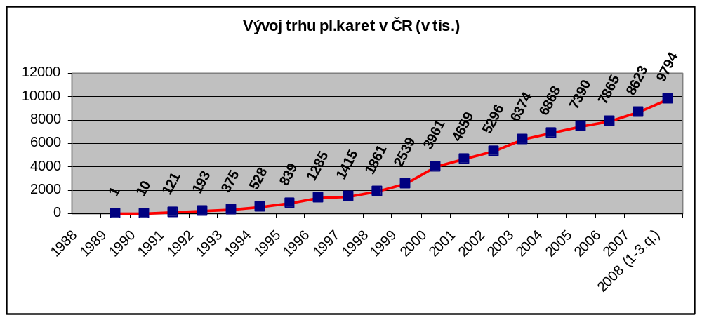
Zdroj: Statistiky a výroční zpráva sbk, vlastní úprava

Konkurenční boj současně s postupným přivykáním klientů na používání platebních karet vedl k tomu, že počet platebních karet v České republice výrazně stoupl. V roce 2008 již bylo vydáno 10 mil. platebních karet, což v porovnání k roku 1996 byl téměř osminásobný růst. Zajímavostí je, že klientela v České republice dlouho preferovala výběr hotovosti v bankomatu před bezhotovostním placením kartou přímo u obchodníka. Teprve v dnešní době se tento trend mění a to zejména za pomoci poplatkové politiky bank, různých motivačních soutěží bank a kartových asociací pro klienty používající svoji kartu k placení u obchodníků. K nárůstu bezhotovostního placení zejména v poslední době značnou měrou přispívají i bankami nabízené benefity, které klient za platby u obchodníků získává a to zejména ve spojení s kreditními kartami. Benefity mohou mít různou formu od příspěvků na penzijní připojištění, účasti na věrnostních programech, možnosti získání dalších produktů zdarma či se slevou, až po pojištění různého typu, atd.
Mezi největší vydavatele platebních karet v České republice se řadí Česká spořitelna, Československá obchodní banka a Komerční banka.

2. Charakteristika kreditních karet
Mezi obyvatelstvem v České republice nesprávně zdomácnělo označení „kreditní karty“ nebo „kreditky“ pro celou skupinu platebních karet, tedy i karet debetních, které zatím na trhu s kartami převažují. Hlavním rozdílem mezi kartou debetní a kreditní je to, že u karet debetních držitel karty jejím používáním odčerpává své vlastní finanční prostředky, zatímco u karet kreditních nakládá s finančními prostředky zapůjčenými od vydavatele karty. Při specifikaci karet z pohledu způsobu zúčtování tedy platební karty rozdělujeme na debetní, kreditní (subkapitola 2.1), charge karty a elektronické peněženky.
Kreditní karta je stejně jako ostatní platební karty elektronickým platebním instrumentem a proto i její náležitosti, uvedené v subkapitole 2.2 jsou shodné s náležitostmi všech ostatních platebních karet a také jsou upravovány stejnými právními normami:
- Zákon č. 124/2002 Sb., o převodech peněžních prostředků, elektronických platebních prostředcích a platebních systémech - Zákon o platebním styku
- Směrnice 2007/64/ES o platebních službách na vnitřním trhu
- Směrnice Ministerstva financí – konzultační materiál
- Vzorové podmínky ČNB pro vydávání a užívání elektronických platebních prostředků
- Obchodní podmínky vydavatelů karet

2.1 Popis kreditní karty
Kreditní karta je forma spotřebního úvěru čerpaného prostřednictvím revolvingového úvěrového účtu. Jinými slovy, banka či jiná společnost poskytuje klientovi úvěrový rámec na takzvaném kartovém účtu, který klient může prostřednictvím kreditní karty využít. Čerpanou částku pak může splácet měsíčně po částech nebo ji uhradit najednou celou, a tak využít bezúročné období. Velmi často je možné ke kartovému účtu vydat další takzvané dodatkové karty nejčastěji pro rodinné příslušníky nebo jiné osoby zmocněné majitelem účtu. Jak už bylo řečeno, jedná se o úvěrový produkt a proto banky vydávají kreditní karty pouze dobře známým a důvěryhodným klientům anebo na základě scoringu. Každá z bank má pro vydání kreditní karty nastaveny své podmínky a lze je obtížně kvantifikovat.
Ve spojení s kreditní kartou se objevuje několik termínů, které je nutno pro správné pochopení funkčnosti kreditních karet vysvětlit. Jedná se o parametry typu bezúročného období, minimální splátky, atd., které má každý vydavatel nastaveny individuálně. V níže uvedeném textu jsou proto vyloženy jako obecné principy.

Bezúročné období - období, kdy finanční prostředky odčerpané na nákupy zboží a služeb má držitel kreditní karty od banky půjčeny zdarma, přesněji řečeno, neplatí žádný úrok. Toto období můžeme specifikovat také takto: uhradí-li klient celkovou dlužnou částku za příslušný účetní cyklus do data splatnosti, nebude mu účtován žádný úrok. V praxi se obvykle délka tohoto období může pohybovat až mezi 45-55 dny a vztahuje se především na finanční prostředky, které byly použity na bezhotovostní platbu kreditní kartou. Hotovostní výběry provedené kreditní kartou v bankomatu či na pobočce jsou obvykle úročeny již ode dne, kdy byly uskutečněny. Je jen málo vydavatelů, u kterých se bezúročné období vztahuje i na hotovostní transakce.

Účetní cyklus - znamená účetní období, za které se následně sumarizují klientem provedené transakce prostřednictvím kreditní karty. Účetní cyklus bývá měsíční a zpravidla se shoduje s kalendářním měsícem (tedy např. 1.-30.dubna).

Datum splatnosti - je nejzazší termín pro uhrazení celkové minimální splátky, resp. celkové dlužné částky za příslušný účetní cyklus tak, aby mohlo být klientovi poskytnuto bezúročné období.

Minimální splátka – jedná se o sumu finančních prostředků, kterou banka inkasuje od klienta v den splatnosti. Její výše je vyjádřena procentem z celkové dlužné částky a dále jsou k ní přičteny úroky za předchozí účetní cyklus z hotovostních transakcí anebo všech transakcí, kdy nebylo klientem využito bezúročné období a dále poplatky.

Celková dlužná částka - částka, jejíž výše odpovídá debetnímu zůstatku kartového účtu k datu ukončení účetního cyklu.

Úroková sazba – úročení částky, na které se nevztahuje bezúročné období. Jeho výše se v měsíčním vyjádření pohybuje mezi 1,58 – 2,4 %.

Výše popsané parametry kreditní karty jsou pro názornost zachyceny i ve schématu č.1 a to pro 45-denní bezúročného období.

Schéma č. 1 Bezúročné období (45 dnů) kreditní karty
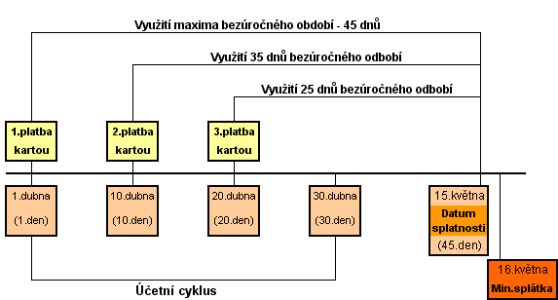

Zdroj: Vlastní.

Klienti jsou zpravidla o skutečnostech spojených s jejich kreditní kartou informováni ze strany vydavatele pravidelným výpisem, který obsahuje mimo základních informací identifikujících kartový účet a zachycujících jednotlivé obraty na kartovém účtu ještě následující údaje:

- Výše úvěrového limitu – celková částka, na kterou si klient úvěrový rámec sjednal
- Počáteční zůstatek – stav účtu na počátku účetního cyklu
- Konečný zůstatek – stav účtu na konci účetního cyklu, kde jsou sumarizovány veškeré operace provedené na kartovém účtu
- Celková předepsaná minimální splátka
- Datum splatnosti

Na základě výpisu se klient sám rozhodne, jestli zaplatí celou čerpanou částku a nebude platit úroky nebo zaplatí minimální předepsanou splátku a zůstatek bude úročen a nebo zaplatí jakoukoliv částku v rozmezí od minimální splátky do celkové čerpané částky a zůstatek bude úročen.
Další alternativou pro zjištění informací, které poskytuje zpravidla výpis, jsou informační telefonní linky a v dnešní době již také internetové bankovnictví.

2.2 Náležitosti kreditní karty
Obr. č. 2 Náležitosti čipové karty
Magnetický proužek
Vydavatel pl.karty

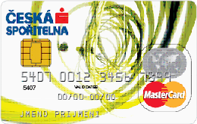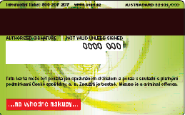
Číslo pl.karty
Čip
Platnost pl.karty
Kartová asociace
Jméno držitele
Podpisový proužek

Zdroj: Intranet České spořitelny, vlastní úprava

Platební karta obecně musí obsahovat tyto informace:

- Označení vydavatele karty – banky a kartové asociace (VISA, Europay/MasterCard, JCB), finanční společnosti (American Express, Diners Club), obchodní domy, letecké, telekomunikační společnosti, atd.
- Jméno držitele platební karty – držitelem je obvykle majitel účtu, ke kterému se karta vztahuje nebo jím může být i osoba oprávněná disponovat s prostředky.
- Číslo platební karty –obvykle se skládá z 12-19 znaků, přičemž první dva vymezují oblasti použití, dalších zpravidla pět míst identifikuje vydavatele a zbývající čísla slouží k určení karty a jejího držitele.
- Platnost platební karty – je důležitá z hlediska použitelnosti karty, neboť karty s prošlou platností jsou automaticky zablokovány.
- Čip – mikroprocesor umístěný na platební kartě, který slouží k záznamu dat. Je výrazně bezpečnější než magnetický proužek a otevírá také možnosti na poli věrnostních programů. V současné době jsou v ČR vydávány platební karty s vestavěným magnetickým proužkem i čipem, tak zvané hybridní karty. V budoucnu by však měla čipová technologie magnetické proužky zcela nahradit.

3. Trh kreditních karet v ČR
Na trhu platebních karet se setkává mnoho institucí a subjektů. Od vydavatelů karet, přes klienty, kteří si od vydavatelů karty kupují, obchodníky, kteří je od vlastníků karet přijímají k placení za zboží a služby, až po společnosti, pod jejichž značkou jsou karty vydávány, atd. My se v této kapitole zaměříme pouze na část tohoto trhu a to na trh kreditních karet v ČR (bez charge karet) Zhodnotíme jeho vývoj a aktuální stav, včetně konkrétní produktové nabídky některých bank. Pokusíme se odhadnout možné budoucí trendy a to na základě vnímání kreditních karet jako finančního produktu ze strany klientů.

3.1 Vývoj trhu kreditních karet v ČR
Trh kreditních karet v České republice má za sebou zhruba dvacetiletou historii. Vznikl až na základě již rozvíjejícího se trhu karet debetních. V podstatě opačným způsobem než v USA a zemích západní Evropy, kde vývoj platebních karet obecně zahájily právě kreditní karty (viz.kapitola č.1). Před rokem 1999 v České republice vydávaly kreditní karty pouze dvě banky - Česká spořitelna a Komerční banka, a to především pro bonitnější klientelu. Impulsem pro aktivitu dalších bank na poli kreditních karet byl vstup obchodních společností Cetelem a Home Credit International na český trh. Kreditní karta se poté objevuje v produktových portfoliích u více bank. Podmínky pro její získání jsou zmírněny a upraveny tak, aby byla přístupnější i méně bonitní klientele v masovějším měřítku.
Z níže uvedeného grafu je patrné, že trh kreditních karet ležel ladem do roku 2003, kdy bylo vydáno něco přes 200 tis.kreditních karet. Bylo to téměř třicetkrát méně než karet debetních. Tato disproporce byla způsobená již zmíněnou neochotou bank ve větším měřítku klienty úvěrovat. Zájemci o jakýkoliv typ úvěru museli projít velmi přísnými kritérii nastavenými ze strany bank. Mnoho klientů se nechalo odradit složitým a zdlouhavým procesem vyřízení úvěru, což se samozřejmě promítlo i do vývoje trhu kreditních karet. Po roce 2004 nastává období, kdy banky hledají cesty ke zvýšení prodeje kreditních karet. Poměr mezi počtem debetních a kreditních karet se začíná velmi pozvolna zmenšovat. Dramatické změny se pak odehrávají v roce 2008, kdy se počet vydaných kreditních karet zdvojnásobil a debetních karet je již pouze třikrát více než kreditních. Nárůst byl způsoben nejen proaktivním přístupem vydavatelů kreditních karet, ale také větší ochotou obyvatelstva se zadlužovat. Přesto je patrné, že trh kreditních karet oproti trhu karet debetních ještě není zdaleka vyčerpán. V nejbližších letech se očekává další masivní nárůst počtu vydaných kreditních karet, a to díky rostoucímu konkurenčnímu boji mezi jejich vydavateli ve snaze získat na ještě nenasyceném trhu, co možná největší podíl.

Graf č. 2 Porovnání počtu kreditních a debetních karet v ČR
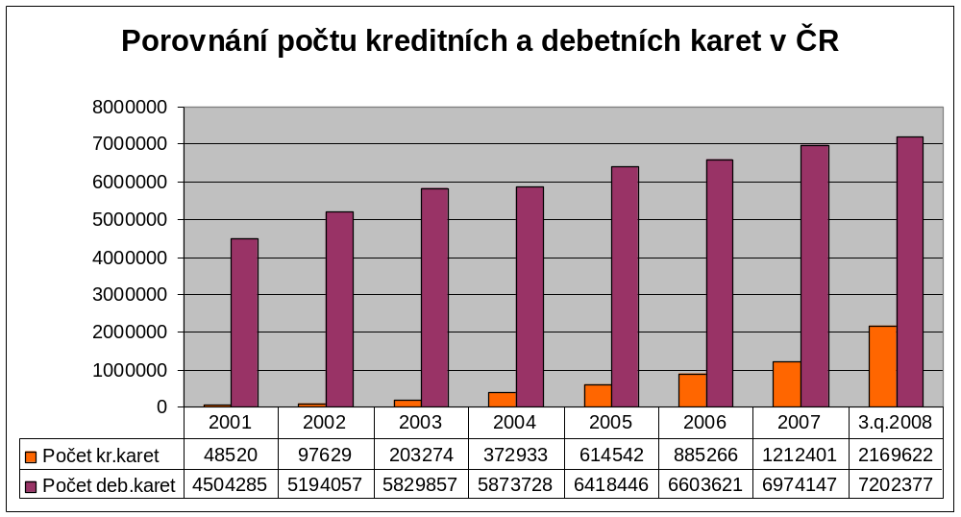
Zdroj: Statistiky a výroční zpráva sbk, vlastní úprava

Zatímco počet vydaných debetních karet již několik let meziročně stoupá jen nepatrně, v oblasti kreditních karet jsou nárůsty velmi dynamické, což znázorňuje následující tabulka č.1. V době zpracování dat uvedených v tabulce ještě nebyly k dispozici počty platebních karet za poslední čtvrtletí roku 2008. Pro potřeby výpočtu meziročního nárůstu jsem tedy stanovila počet pro 4. čtvrtletí roku 2008 jako průměr prvních tří čtvrtletí stejného roku.

Tabulka č.1 Meziroční nárůst počtu kreditních a debetních karet v ČR

Rok | Meziroční nárůst kr.karet (%) | Meziroční nárůst deb.karet (%)
2002 | 101,21 | 15,31
2003 | 108,21 | 12,24
2004 | 83,46 | 0,75
2005 | 64,79 | 9,27
2006 | 44,05 | 2,89
2007 | 36,95 | 5,61
2008 | 105,27 | 4,36

Zdroj: Statistiky a výroční zpráva sbk, vlastní úprava
V posledních letech rostl meziročně trh debetních karet pouze kolem pěti procentních bodů. Výrazně dynamičtějším se jeví trh kreditních karet, kde se meziroční nárůsty pohybují v řádu desítek procentních bodů a v posledním roce dokonce překonaly hranici sta procentních bodů.
Rozdělení trhu kreditních karet v České republice k 30.9.2008 podle kartových asociací (Visa, MasterCard, American express, JCB, Diners Club – viz příloha č.2) je uveden v grafu č.3. Největší zastoupení podle značek mají v České republice elektronické kreditní karty Elektron a Maestro. Podíl karet embosovaných je výrazně nižší. Důvodem může být opět již zmiňovaný konzervativní přístup bank v České republice při vydávání embosovaných karet. Podmínky pro vydání těchto karet v předchozích letech byly natolik přísné, že tuto kartu získal jen málokdo. Navíc zde samozřejmě hrály roli též rozdílné ceny elektronických a embosovaných karet. V České republice většina klientů kreditní karty vnímala pouze jako finanční rezervu, jak bude zmíněno v subkapitole č.3.3 a tudíž jim v mnoha případech postačovala pouze karta elektronická.

Graf č. 3 Podíl kreditních karet na trhu v ČR podle značek k 30.9.2008

Značka  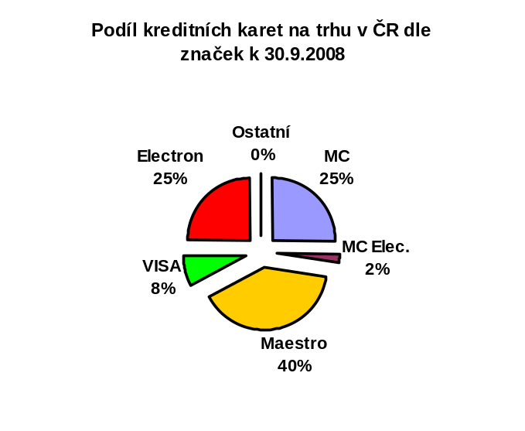 | Počet kreditních karet v ČR
MC | 546393
MC Elek. | 48458
Maestro | 859606
Visa | 169820
Elektron | 545139
Ostatní | 206
Celkem | 2169622

Zdroj: Statistiky sbk, vlastní úprava
V současné době na trhu kreditních karet působí banky i nebankovní instituce. Mezi nejvýznamnějšími vydavateli z řad bank můžeme uvést Českou spořitelnu (přes 600 tis. vydaných kreditních karet), Komerční banku (přes 200 tis. kreditních karet), Citibank (také přes 200 tis. kreditních karet) a Československou obchodní banku (ke 100 tis. kreditních karet). U nebankovních subjektů mají největší podíl na trhu společnosti Cetelem, Home Credit a GE Money Multiservis.
Klienti při výběru kreditní karty mohou volit z mnoha možností. Základní principy kreditních karet sice zůstávají stejné, ale odlišují je různé úrokové sazby, různé délky bezúročných období, různě nastavené poplatky a především široká škála benefitů a služeb, kterými se banky snaží karty pro klienta ještě více zatraktivnit. Díky konkurenčnímu boji poroste také význam těchto benefitů. Některé z posledních novinek na trhu kreditních karet jsou stručně popsány níže.

Vrácení peněz za každý nákup – za jakoukoliv bezhotovostní platbu kartou získává klient přinejmenším 1 % své útraty zpět. Je-li provedena úhrada u některého z partnerských obchodníků dosahuje tento bonus od 2 do 10 %. Odměny (od 1 do 10 % z nákupu zaplaceného kreditní kartou) jsou na účtu evidovány a každý měsíc snižují částku, kterou je třeba uhradit buď jako minimální splátku nebo celkovou dlužnou částku. Kreditní kartu s tímto benefitem vydává např. GE Money Multiservis.
Příspěvky na penzijní připojištění za realizované nákupy – za útraty provedené prostřednictvím kreditní karty získává klient příspěvky na penzijní připojištění. Způsobem výpočtu výše příspěvku se vydavatel od vydavatele liší:
- U UniCredit Bank ve spolupráci s AXA je příspěvek ve výši 0,3 % z platby kartou u jakéhokoliv obchodníka a u konkrétních bankou vyjmenovaných obchodníků to může být více (např. Benzina – 50 haléřů za každý načerpaný litr, Schlecker – 3 % z každého nákupu, Kanzelsberger – 7 % z každého nákupu)
- U GE Money Multiservis ve spolupráci s ING Penzijním fondem získá klient za jakýkoliv nákup standardně vždy 1 % z ceny nákupu
- U České spořitelny ve spolupráci s Penzijním fondem České spořitelny je příspěvek konstruován tak, že za každých zaplacených 1.000,-Kč získá klient 10,-Kč do penzijního fondu
Slevy při nákupu pohonných hmot – tento benefit je zaměřen na klienty „motoristy“. Banka klientovi zaručuje slevu při nákupu pohonných hmot v ČR a dalšího zboží zakoupeného přímo u benzinových čerpadel. Kreditní kartu tohoto typu vydává Citibank se slevou na pohonné hmoty ve výši 3 %.
Slevy na služby mobilních operátorů – banky vydávají kreditní karty ve spolupráci s mobilním operátorem a klient při placení telefonních poplatků z kreditní karty získá slevu na služby operátora. Tato kreditní karta je nabízena například mobilním operátorem O2 a Citibank, kdy klient získává 20 % kreditu navíc nebo 20 % slevu na služby operátora O2.
Slevový program – banky mají osobně nasmlouvanou skupinu obchodníků, kteří poskytují klientům banky předem sjednanou slevu při placení kreditní kartou. V poslední době již banky často nevyjednávají s jednotlivými obchodníky přímo, ale zakupují od zprostředkovatelských firem práva na slevy k již nasmlouvané skupině obchodníků. Příkladem může být opět Česká spořitelna, která zakoupila práva na slevový program s názvem Sphere card.
Individuální design kreditní karty – spočívá buď ve výběru designu kreditní karty
z jakési „galerie vzhledů“ nebo v zadání svého vlastního vzhledu (například rodinná fotografie, atd.). Banka pak může tuto službu klientovi poskytnout zdarma, pokud během roku provede kreditní kartou určitý objem transakcí. Kreditní kartu s nastavitelným individuálním designem nabízí například Česká spořitelna.
Záruka nejnižší ceny zboží na trhu – banka garantuje klientovi to, že zakoupí-li zboží u některého obchodníka za určitou cenu a následně zjistí, že jiný obchodních nabízí zboží levněji, bude mu rozdíl mezi vyšší a nižší cenou vyplacen. Tento benefit nabízí klientům opět Česká spořitelna.
Letecké míle - za každou platbu kreditní kartou získá klient letecké míle. Kartu tohoto typu nabízí Citibank ve spolupráci s ČSA a klient za platby kartou, stejně jako za využívání služeb Českých aerolinií a jejich partnerů získává míle do věrnostního programu OK Plus Českých aerolinií.
Je mnoho různých benefitů a služeb, které v dnešní době klienti mohou v souvislosti s využíváním kreditních karet získat. Uvedeno bylo jen několik vybraných novinek. To, že jsou tyto nadstandardní možnosti spojené s kreditními kartami pro klienty bank v České republice zajímavé, můžeme vidět na stoupajícím počtu vydaných kreditních karet.

Pro ucelený obrázek o vývojových tendencích na trhu kreditních karet dobře poslouží také informace o způsobu využívání kreditních a debetních karet ze strany jejich držitelů. Na grafu č.4 je patrné, že co do počtu operací provedených platebními kartami, již vedou bezhotovostní operace nad hotovostními. Bezhotovostní operace provedené kreditní kartou tvoří 9 % podíl všech operací provedených platebními kartami.

Graf č. 4 Poměr transakcí provedených pl. kartami v ČR za 1.-.3. čtvrtletí 2008

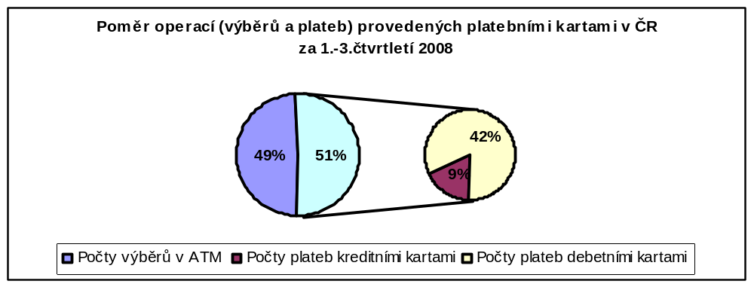
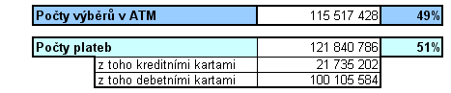
Zdroj: Statistiky sbk, vlastní úprava

Rozdělení objemu operací mezi hotovostní a bezhotovostní (výběry v ATM a platby) je naprosto v jiných poměrech. Objem hotovostních výběrů v bankomatech má dokonce až 76 % podíl na všech provedených operací. Objem bezhotovostních plateb provedených kreditními kartami tvoří pouze 5,5 % celkového objemu všech operací.

Graf č. 5 Poměr objemu transakcí provedených pl. kartami v ČR za 1.-.3. čtvrtletí 2008

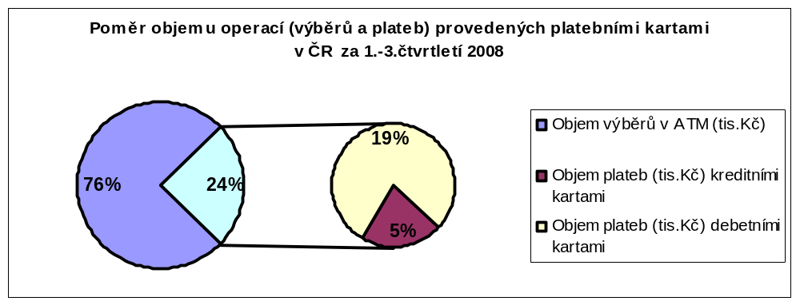
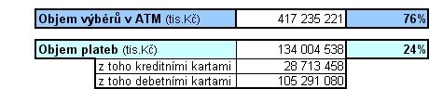
Zdroj: Statistiky sbk, vlastní úprava

Výše znázorněnému stavu počtu a objemu operací provedených platebními kartami předcházel vývoj, který je zachycen v grafu č.6. Je zde patrná postupná změna ve způsobu použití platebních karet jejími držiteli. Tento pozvolný obrat klientů od výběrů v bankomatu k přímému bezhotovostnímu placení má několik příčin:
- poplatková politika vydavatelů platebních karet zvýhodňující klienty platící kartou přímo u obchodníků. Zpravidla byly a dodnes jsou bezhotovostní úhrady za zboží a služby bez poplatku a výběry hotovosti v bankomatu s poplatkem ,
- klienti překonali obavy z bezhotovostního placení a zjistili, že platby za zboží a služby přímo u obchodníků jsou mnohem pohodlnější,
- značně se rozrostla síť obchodníků, kde je možné provést úhradu za zboží platební kartou,
- pestrá škála různých benefitů a odměn, které klienti za bezhotovostní úhrady od vydavatelů karet získají,
- roste počet vydaných kreditních karet, což je produkt předurčený především k bezhotovostnímu placení za zboží a služby. Klient sice může vybrat i hotovost z bankomatu, ale dá se říci, že za dosti nevýhodných podmínek,
- v neposlední řadě také možnost zapojení se do různých soutěží pořádaných kartovými asociacemi ve spolupráci s vydavateli karet.

Graf č. 6 Poměr operací (výběrů a plateb) provedených pl. kartami v ČR
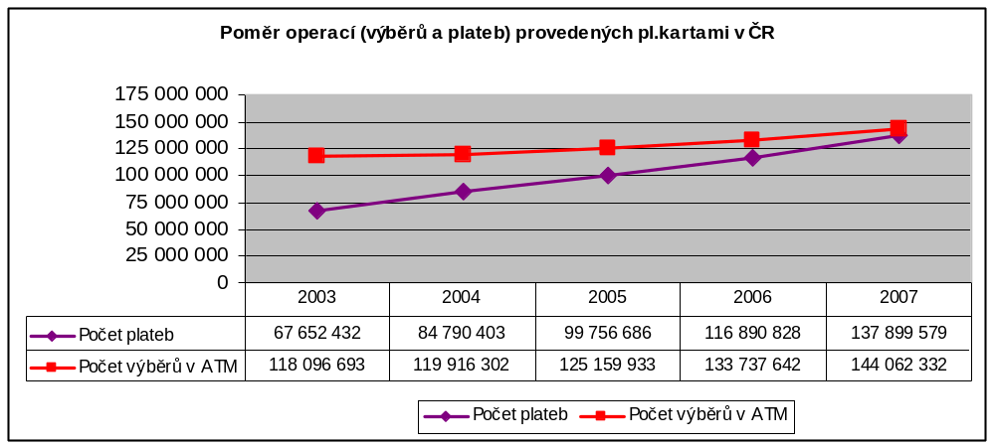

Zdroj: Statistiky sbk, vlastní úprava

Stejnou tendenci jako srovnávání a postupné převládání bezhotovostního využití platebních karet nad hotovostním ovšem nevykazuje porovnání operací z pohledu objemu. Tam naprosto jasně vedou výběry z bankomatů nad bezhotovostním placením u obchodníků a dokonce i v meziročních nárůstech. To je patrné z průběhu modré křivky na grafu č.7 znázorňující objem výběrů platební kartou v bankomatu, kdy se její konec zvedá nahoru mnohem dynamičtěji než u objemu plateb u obchodníků zachycené na křivce žluté. Důvody mohou být následující:
- stále ještě velký počet klientů upřednostňuje výběry hotovosti v bankomatu a její následné použití při placení zboží a služeb u obchodníků namísto přímého placení kartou.
- velký tlak bank na přesun klientů od přímé obsluhy na hotovostních přepážkách. Prostřednictvím poplatkové politiky byli a jsou velmi znevýhodněni klienti vybírající hotovost přímo na přepážce banky a proto nastává jejich postupný odliv ale pouze k výběrům v bankomatu.

Graf č. 7 Poměr objemu operací (výběrů a plateb) provedených pl. kartami v ČR

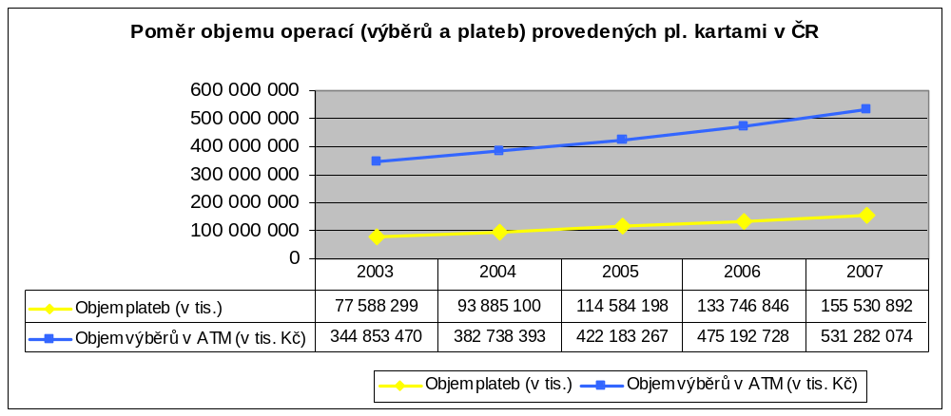
Zdroj: Statistiky sbk, vlastní úprava

Výsledky trhu platebních karet v České republice se zatím ani neblíží výsledkům vyspělých zemí, ale jsou velmi podobné jako v zemích střední a východní Evropy – více v subkapitole 3.2. Do budoucna se předpokládá, že se poměr počtu či objemu operací na trhu platebních karet v České republice bude pomalu blížit světovým trendům. Tomu zcela jistě bude napomáhat i dynamicky se rozrůstající trh s kreditními kartami, které jsou postaveny právě na principu bezhotovostního placení.

3.2 Srovnání trhu kreditních karet v ČR s ostatním světem
Svět
Celkový počet kreditních i debetních karet systémů MasterCard, Visa, American Express, JCB a Diners Club dosáhl na konci roku 2006 2,53 miliardy a v roce 2007 dokonce vzrostl na 3,03 miliardy. Pro porovnání situace na trhu kreditních karet v České republice se světem bude postačovat použití statistik společností MasterCard a Visa, jelikož působí celosvětově. Banky pod jejich záštitou vydávají jak kreditní tak debetní karty a jejich výsledky tvoří dohromady přes 94 % celkového počtu karet ve světě, poskytují tedy dostatečně reprezentativní vzorek.
Velmi zajímavým výsledkem se jeví už samotný rozdíl mezi poměrem vydaných kreditních a debetních karet ve světě a v České republice. V roce 2006 představovaly 60% vydaných platebních karet ve světě právě karty kreditní, na rozdíl od České republiky, kde tomu bylo přesně naopak– což ilustruje přiložená tabulka č.2. Část týkající se České republiky demonstruje také fakt, že tento trend se pomalu mění z poměru 16 % kreditních karet k 84% debetních karet v roce 2006 na 26 % ku 74 % v roce 2008.

Tabulka č.2 Zastoupení kreditních a debetních karet na trhu ve světě a v ČR
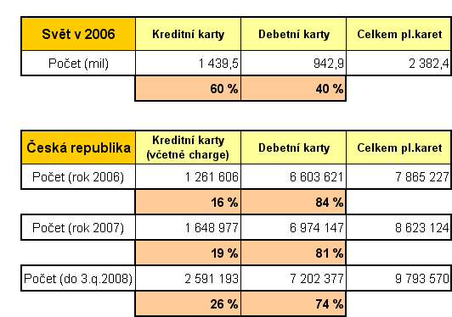

Zdroj: Cardmag 2/2007 a Statistiky a výroční zpráva sbk, vlastní úprava

Stejně jako se výrazně odlišuje poměr kreditních a debetních karet v České republice v porovnání k ostatnímu světu, liší se i poměr operací hotovostních a bezhotovostních prováděných platebními kartami. Nelze pochybovat o tom, že trh platebních karet v České republice se vyvíjel za jiných podmínek než trhy ve vyspělých zemích jako je například USA. V těchto zemích byly totiž počátkem všech operací prováděných platební kartou právě bezhotovostní platby za zboží a služby přímo u obchodníků. Bankomaty se na trhu objevily až mnohem později a z toho také vyplývají výsledné poměry operací hotovostních a bezhotovostních uvedené níže v tabulce č.3.
Tabulka č.3 Poměr objemu transakcí provedených pl. kartami ve světě a v ČR v roce 2006
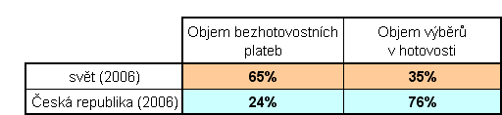

Zdroj: Cardmag 1/2007 a Statistiky a výroční zpráva sbk, vlastní úprava
V České republice byl vývoj zcela opačný. Nejdříve byly platební karty ze strany bank vydávány pouze v návaznosti na výběr hotovosti v bankomatu, čemuž klienti rychle přivykli. Síť obchodních míst, kde bylo možné zaplatit platební kartou, se začala budovat mnohem později a poměrně pomalu. Výsledný stav 24 % objemu bezhotovostních plateb v České republice proti světovému objemu 65 % je skutečně odlišný.

Západní Evropa
Nejvyšší počet platebních karet v zemích západní Evropy je vydán ve Velké Británii, Německu, Francii a Španělsku, což odpovídá i největším počtům obyvatelstva těchto zemí. Dohromady tvoří přes 60 % celkového trhu platebních karet. Ve všech zemích západní Evropy převyšují počty vydaných karet počet obyvatel. Ve Velké Británii je tento počet největší, v roce 2005 činil 3,5 karty na jednoho obyvatele (ve věku 15-64 let), dále ve Francii, Nizozemí a Finsku to bylo 2,1 karty na obyvatele a nejnižší je v Irsku, něco málo přes jednu kartu na obyvatele. Česká republika měla v roce 2006 hodnotu tohoto ukazatele 0,75 karty na obyvatele.
Trhu západní Evropy dominují debetní karty (51 %). Převahu kreditních karet nad debetními mají pouze čtyři země: Velká Británie, Francie, Irsko a Řecko. Vysoký podíl nad 40 % mají kreditní karty rovněž ve Švýcarsku, Turecku a Finsku a nad 25 % také ve Švédsku, Norsku a Španělsku. Posledně jmenovaným zemím se již Česká republika s poměrem 26% kreditních karet vyrovnala.
Poměr znázorňující využívání platebních karet k hotovostním výběrům a bezhotovostnímu placení v některých zemích západní Evropy je zachycen v tabulce č.4, která se týká objemů hotovostních a bezhotovostních operací a v tabulce č.5 zobrazující počty již zmíněných operací.
Tabulka č.4 Poměr objemu transakcí provedených pl.kartami ve vybraných zemích západní Evropy
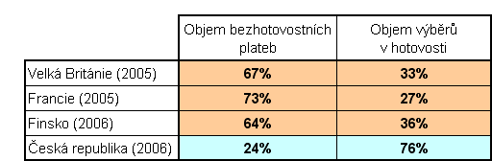

Zdroj: Cardmag 1/2007, Cardmag 4/2008 a Statistiky a výroční zpráva sbk, vlastní úprava

Tabulka č.5 Poměr počtu transakcí provedených pl. kartami ve vybraných zemích západní Evropy
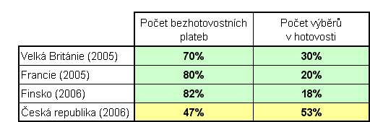

Zdroj: Cardmag 1/2007, Cardmag 4/2008 a Statistiky a výroční zpráva sbk, vlastní úprava

Z grafů vyplývá, že v ekonomicky rozvinutých zemích jako jsou Francie, Velká Británie i Finsko výrazně převažuje využívání platebních karet především k bezhotovostnímu placení přímo u obchodníků. Ve Finsku je to dokonce 82 % transakcí provedených bezhotovostně. Velká Británie i Francie jsou země, kde dominují kreditní karty nad debetními a ve Finsku tvoří více než 40 % podíl všech vydaných karet. Díky tomuto zastoupení se tedy nabízí předpoklad, že největší objem bezhotovostních plateb v těchto zemích byl proveden právě kreditními kartami.

Střední a východní Evropa
Lokalita střední a východní Evropy je České republice nejbližší co do historického, kulturního a hospodářského vývoje. Hodně zemí v tomto regionu je stejně jako Česká republika postkomunistických. Centrálně řízená ekonomika negativním způsobem poznamenala hospodářský rozvoj těchto zemí. To mělo samozřejmě vliv i na bankovní sektor, jeho vztah k inovacím a vzdělanost klientů, což se v současné době stále ještě promítá do zaostávání regionu střední a východní Evropy za Západem.
Trh platebních karet ve střední a východní Evropě se dá charakterizovat jako značně diverzifikovaný, lišící se stupněm technologické vyspělosti, počty vydaných karet a stupněm jejich používání. Karty jsou zde především využívány k výběrům hotovosti z bankomatů a méně k bezhotovostnímu placení a jen pomalu se tento trend mění. Největším trhem je Rusko, následované Ukrajinou a Polskem. Debetní karty stále výrazně převažují nad kreditními a tvoří více než 80 % z celkového počtu platebních karet. Česká republika, Estonsko, Polsko a Slovensko patří mezi země, kde se poměr kreditních karet výrazně zvýšil.
Parametrem, umožňujícím srovnávat rozvinutost kartového trhu a oblibu karet u klientů, je počet karet na jednoho obyvatele (již zmiňován v odstavci o trhu v západní Evropě). Na následujícím grafu č.8 je zachycena penetrace (nasycenost) trhu platebních karet v některých zemích střední a východní Evropy v roce 2006 vyjádřená právě v počtu karet na jednoho obyvatele.
Graf č. 8 Penetrace pl.karet v některých zemích střední a východní Evropy (2006)

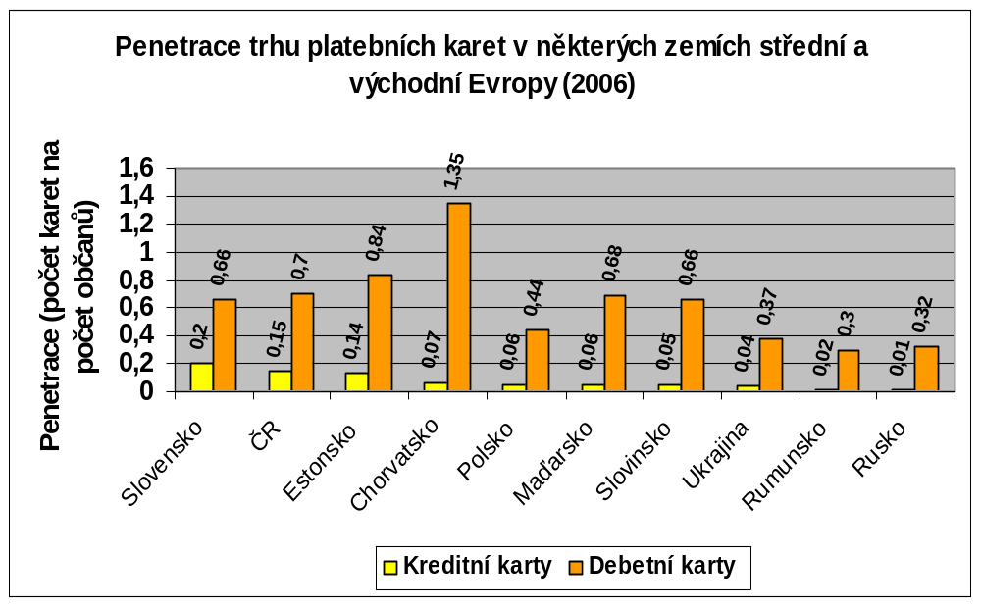

Zdroj: www.mesec.cz, článek Nebudeme zavaleni kreditními kartami?, autor Jan Spilka

Z grafu je jasně patrné zaostávání trhu platebních karet v zemích střední a východní Evropy za zeměmi Evropy západní. Největší potenciál regionu střední a východní Evropy spočívá právě v nenasycenosti trhu kreditních karet, který na grafu znázorňují žluté sloupce. Česká republika si mezi postkomunistickými zeměmi vede dobře, kdy zaujímá v počtu kreditních karet na obyvatele druhé místo za Slovenskou republikou.
Porovnáme-li penetraci trhu platebních karet v roce 2006 ještě s dalšími zeměmi světa, pak například na jednoho obyvatele v USA připadá pět platebních karet (většinou kreditních). Naopak v Brazílii na jednu kartu vychází 2,5 člověka, v Rusku 3 lidé, v Číně 33 lidí a v Indii dokonce 64,6 lidí.
Využívání platebních karet klienty v zemích střední a východní Evropy je velmi podobné, to znamená, že převažují výběry hotovosti v bankomatech nad bezhotovostními platbami a to z pohledu jak počtu transakcí tak objemu transakcí. V níže uvedených tabulkách č.6 a č.7 je uveden poměr hotovostních a bezhotovostních transakcí provedených ve Slovenské republice, Maďarsku a České republice. Česká republika má oproti dalším dvěma srovnávaným zemím v poměru hotovostních a bezhotovostních transakcí nejlepší výsledky. Sice se zdaleka neblíží vyspělým zemím, ale v regionu střední a východní Evropy si vede velmi dobře.
Tabulka č.6 Poměr objemu transakcí provedených pl.kartami ve SR, Maďarsku a ČR

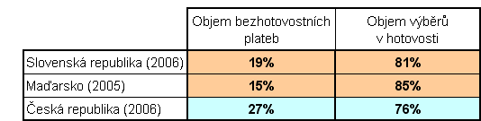
Zdroj: Cardmag 3/2007, Statistiky a výroční zpráva sbk, Statistiky ZBK, vlastní úprava

Tabulka č.7 Poměr počtu transakcí provedených pl.kartami ve SR, Maďarsku a ČR
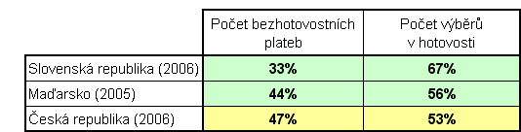
Zdroj: Cardmag 3/2007, Statistiky a výroční zpráva sbk, Statistiky ZBK, vlastní úprava

V nejbližších letech, jak již bylo zmíněno, se očekává výrazné zvýšení počtu vydaných kreditních karet v zemích východního bloku, kde trh ještě není zdaleka nasycen. Poroste-li počet vydaných kreditních karet, současně s tím poroste i počet a objem bezhotovostních transakcí provedených těmito kartami. Tato skutečnost se následně promítne do poměru mezi bezhotovostními a hotovostními transakcemi na trzích zemí východního bloku. Dá se očekávat přiblížení tohoto poměru k poměrům světovým.

3.3 Postoje obyvatelstva ČR ke kreditním kartám
Trh kreditních karet v České republice, jak již bylo několikrát zmíněno, má velký potenciál. Je mu věnována velká pozornost ze strany vydavatelů kreditních karet a kartových asociací, které jej podrobují různým průzkumům. Již mnohokrát zaznělo, že přístupy a zvolená prodejní strategie, úspěšná v jedné zemi, nemusí být se stejnými úspěchy aplikována v zemi jiné. Postoje potenciálních žadatelů o karty jsou různorodé a jsou velmi ovlivněny právě podmínkami v dané zemi. Dobře provedený průzkum poslouží ke zvolení správného přístupu ve způsobu nabídky kreditních karet klientům.

Jedním z těchto průzkumů byl kvantitativní průzkum zadaný společností MasterCard a provedený společností Insight, s.r.o. v listopadu 2006. Průzkumu se zúčastnilo necelých 900 mužů a žen v poměru 1:1 ve věku od 25 do 55 let. Mezi respondenty byli představitelé tří skupin:

- uživatelé kreditních karet, kteří používají kreditní karty k nákupům zboží a služeb
- uživatelé relevantních úvěrových produktů ke kreditním kartám (např. spotřebitelské úvěry, nákupy na splátky)
- lidé, kteří neužívají ani kreditní karty ani jiné úvěrové produkty.

Průzkum byl zaměřen především na vnímání a používání kreditních karet v České republice jako jednoho z úvěrových produktů.
Z průzkumu vyplývá, že jako vhodný způsob financování aktivně využívá kreditní karty vydané bankovními subjekty 62 % jejich držitelů. Češi využívají svou kreditní kartu především na nákupy elektroniky (51 %), potravin a zboží běžné spotřeby (37 %), nábytku a vybavení domácnosti (23 %) a k nákupu oblečení (22 %).

Hlavní výhodu využívání kreditních karet spatřují jejich držitelé (86 %) zejména v jistotě a svobodě, kterou jim tyto karty přinášejí. Češi si kreditní kartu pořizují především za účelem vytvoření finanční rezervy pro případ nouze (25 %) a 16 % dotázaných držitelů uvedlo, že se pro ně rozhodujícím motivem pro pořízení kreditní karty stala nabídka banky, ve které mají vedený běžný účet - viz. graf č.9.

S nejčastějším motivem klientů pro pořízení kreditní karty se některé banky v České republice rozhodly svést „boj“ ve smyslu změny nabídkové argumentace prodejců kreditních karet. Velmi používaným prodejním argumentem bylo právě zdůrazňování výhody kreditní karty jako finanční rezervy, která sice kreditní kartu prodala, ale nezabezpečila to, aby byl klient motivován kartu dále aktivně používat. Tím, že nezazněly další užitky plynoucí z kreditní karty pro klienta, jako jsou například benefity za časté platby, zůstala klientům kreditní karta doma ležet ladem. Pro banku se tak kreditní karta samozřejmě nestává efektivně prodaným produktem, který by byl profitabilní. Česká spořitelna tak například při prodeji nové kreditní karty „Chytrá karta“ (viz. kapitola 4) začala trénovat své prodejce ve změně prodejní argumentace ke klientovi z argumentu „budete mít rezervu“ na argument „denní používání je to nejvýhodnější“.

Graf č. 9 Nejčastější motivy pro pořízení kreditní karty
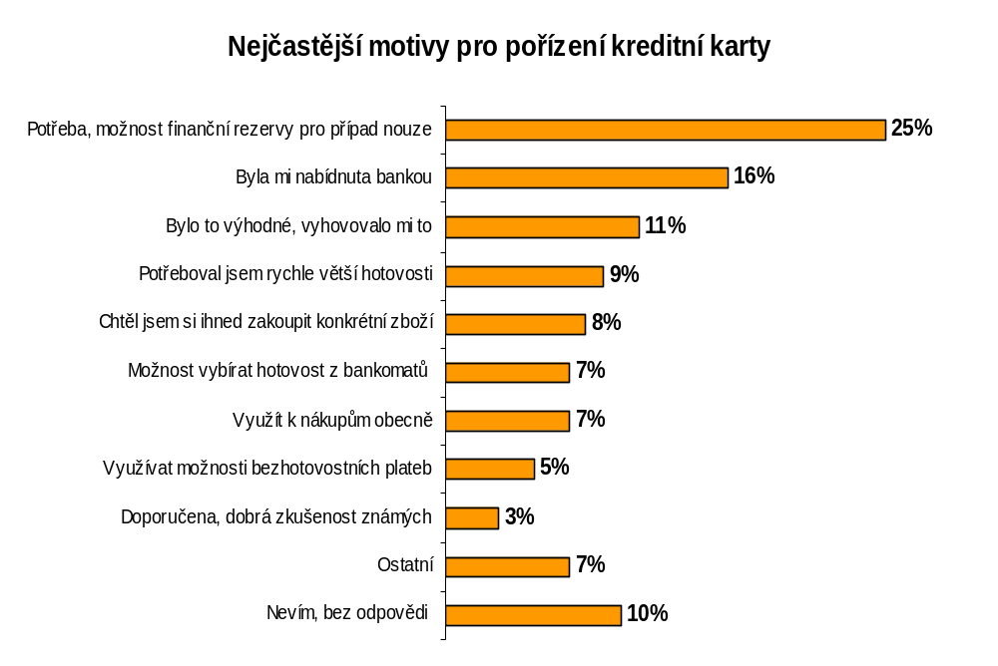 Zdroj: Cardmag 1/2007

Průzkum zmapoval mimo jiné i to, jak čeští držitelé kreditních karet splácí poskytnuté finanční prostředky. Naprostá většina respondentů (63 %) splácí čerpaný úvěr pravidelně a to v měsíčních splátkách. Dále zmapoval i náhled na to, jak Češi využívají bezúročné období. Této vlastnosti kreditních karet využívá třetina držitelů, kteří mají bezúročné období se svou kartou vázáno.

Zajímavé byly i odpovědi nedržitelů kreditních karet při otázce týkající se předností a výhod kreditních karet znázorněné na grafu č.10.

Graf č. 10 Vnímání předností/ výhod kreditních karet
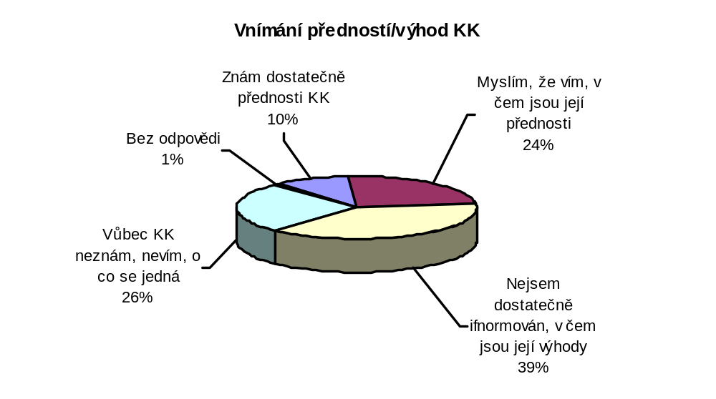
Zdroj: Časopis Bankovnictví 6-7/2008, Počet platebních karet přesáhl v ČR hranici 10 milionů, autor (BA)

Z výstupů průzkumu bude vycházet také chystaná vzdělávací kampaň společnosti MasterCard, jejímž cílem je zvýšit mezi českými občany povědomí o výhodách kreditních karet a prohloubit tak informovanost o tomto produktu. Cílem kampaně bude také rozšířit zájem o pořízení si kreditní karty a o její použití k placení za zboží a služby.

Dalším průzkum společnosti MasterCard zaměřený pro změnu na používání a znalost co-brandové platební karty byl realizován společností Insight, s.r.o. v prosinci 2007. Bylo provedeno 846 individuálních rozhovorů s respondenty ve věku od 18 do 65 let.
Co-brandové platební karty představují jeden z dynamicky se vyvíjejících segmentů platebních karet. Představují formu věrnostního programu, díky němuž může držitel karty získat nejrůznější bonusy a slevy. Průzkum ale ukázal, že většina Čechů stále netuší, co to jsou co-brandové platební karty a jaké výhody jim mohou přinést. Jen asi 35 % Čechů ví, co si pod tímto pojmem přestavit. Poté, co byli respondenti seznámeni s výhodami těchto karet, uváděli, že by byli ochotni platit za její držení v průměru 80,-Kč měsíčně, což je více, než průměrná hodnota poplatků na českém trhu. Čtvrtina respondentů současně uvádí, že by je takový druh karty motivoval k častějším platbám.

Nejvíce respondentů by chtělo takovou co-brandovou kartu, díky níž by měli možnost slev na telekomunikační služby, přístup k různým spořícím programům, slevy na pohonné hmoty, či možnost sbírat body, které by později mohli proměnit za konkrétní zboží nebo službu. Nejmenší zájem projevovali dotazovaní o programy spojené s neziskovými organizacemi a o věrnostní programy s leteckými společnostmi – viz graf č.11.

Graf č. 11 Nejvíce preferované bonusy spojené s co-brandovými kartami

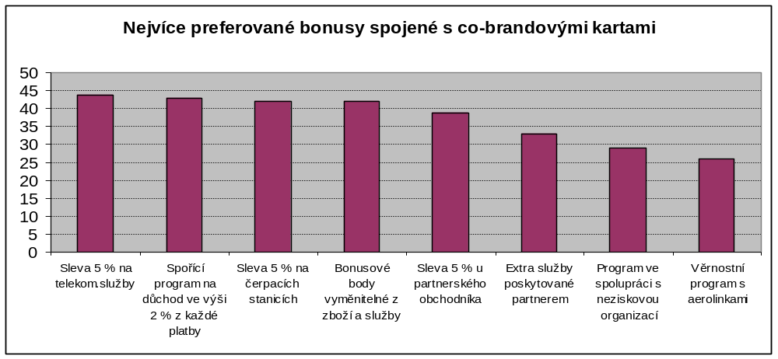
Zdroj: Časopis Bankovnictví 6-7/2008, Počet platebních karet přesáhl v ČR hranici 10 milionů, autor (BA)

Společnost MasterCard reagovala na potenciál trhu co-brandových platebních karet v ČR a s cílem podpořit rozvoj tohoto trhu ocenila nejlepší vydavatele těchto karet. Ocenění získali Citibank a Česká spořitelna.

Z výsledků této kapitoly vyplývá, že v České republice není trh kreditních karet zdaleka vyčerpán. Pokud by měl počet vydaných kreditních karet dosáhnout v budoucnu jen např. do úrovně dvou třetin počtu vydaných debetních karet, pak hovoříme o více než dvou milionech kreditních karet. Nabízí se tak stále značný prostor pro vydavatele kreditních karet, aby si z pomyslného koláče v podobě trhu kreditních karet v době jeho skutečně dynamického růstu, ukrojily co největší kus. To bude záležet na tom, s jakými produkty přijdou na trh, jak tyto produkty uspokojí požadavky klientů, jakou cenovou politiku a způsoby prodeje vydavatelé zvolí, jak budou pro klienty atraktivní benefity spojené s danými kreditními kartami. Z průzkumu společnosti MasterCard vyplývá, že více než polovina obyvatel České republiky kreditní karty nezná vůbec, nebo o nich pouze slyšela, ale netuší, v čem spočívají její výhody. U co-brandových karet dokonce významná část dotazovaných uváděla, že by s touto kartou byla motivována k jejímu častějšímu využití a že by za ni byla ochotna platit průměrně 80,-Kč měsíčně, což je o 40 % více než průměrná hodnota poplatků v České republice.
Potenciál trhu je tedy značný, zbývá už jen sledovat, jak s ním vydavatelé karet naloží.

4. Chytrá karta
Největším vydavatelem karet v České republice z řad bank je Česká spořitelna, které ke konci roku 2008 patří 48 % podíl na trhu kreditních karet. Česká spořitelna v tomto roce přijala rozhodnutí uvést na trh novou kreditní kartu s řadou benefitů a služeb. Tato v daném okamžiku v podstatě nahradí portfolio již vydávaných kreditních karet České spořitelny. Byla pojmenována „Chytrá karta České spořitelny“ (dále jen Chytrá karta) a je jedinečná v tom, že si držitelé sami navolí služby jejich karty podle svých potřeb a možností. Je velmi variabilní a svou širokou škálou benefitů je schopna oslovit skutečně širokou veřejnost. V předchozí kapitole bylo zmíněno, že Česká spořitelna změnila prodejní strategii kreditních karet z prodeje tak zvané „finanční rezervy“ na prodej s argumentem „nejvýhodnější je každodenní využití“ . Této zásady se tvůrci Chytré karty podrželi a zkonstruovali kreditní kartu, která klientům přináší nejvíce právě každodenním využíváním.
Chytrá karta jako novinka na trhu je natolik zajímavá, že její charakteristice (parametrům, benefitům a srovnání s dříve vydávanými kreditními kartami) bude věnována celá kapitola č.4. Dále v ní bude popsána linie vývoje segmentu kreditních karet v České spořitelně až do okamžiku uvedení Chytré karty na trh.

4.1 Profil České spořitelny, a.s.
Kořeny České spořitelny sahají až do roku 1825, kdy zahájila činnost Spořitelna česká, nejstarší právní předchůdce České spořitelny. Na tradici českého a později československého spořitelnictví navázala v roce 1992 Česká spořitelna jako akciová společnost. Téměř pět a půl milionu klientů, které dnes Česká spořitelna má, hovoří zcela jasně o jejím pevném postavení v oblasti retailu na českém trhu. Od roku 2000 je Česká spořitelna členem silné středoevropské Finanční skupiny Erste Bank s více než 15 miliony klientů. V červenci roku 2001 úspěšně dokončila svoji transformaci, která se zaměřila na zlepšení všech klíčových součásti banky. Česká spořitelna je dnes moderní banka orientovaná na drobné klienty, malé a střední firmy a na města a obce. Nezastupitelnou roli hraje také ve financování velkých korporací a v poskytování služeb v oblasti finančních trhů. Finanční skupina České spořitelny je počtem 5,3 milionu klientů největší bankou na trhu, která disponuje sítí 642 poboček. Na českém kapitálovém trhu patří Česká spořitelna mezi významné obchodníky s cennými papíry.

Tabulka č.8 Základní fakta o České spořitelně k 30.9.2008

Aktiva celkem (mld. Kč) | 878,5
Počet klientů České spořitelny | 5 286 132
Počet klientů SERVIS 24 (vč. GSM) | 1 185 897
Počet poboček | 642
Průměrný počet zaměstnanců FS České spořitelny | 10 775
Počet karet | 3 330 887
Počet bankomatů | 1141

Zdroj:http://www.csas.cz/banka/content/inet/internet/cs/STANDARD_CONTENT_OT01_008647.XML

Výše uvedená tabulka č.8 znázorňuje základní fakta o ČS, z nichž nejdůležitější pro tuto kapitolu jsou počty platebních karet, kterých je vydáno přes 3,3 miliony.
ČS je schopna svojí nabídkou platebních karet uspokojit každého klienta. Vydává karty služební i osobní a debetní i kreditní a charge. Je vydavatelem karet pod značkou Visa Electron, Maestro, Visa a MasterCard.
Přesný počet vydaných platebních karet České spořitelny rozdělených na debetní a kreditní karty k 30.9.2008 zobrazuje následující tabulka č.9.

Tabulka č. 9 Počty platebních karet České spořitelny k 30.9.2008

Počet debetních karet | 2 738 721
Počet kreditních a charge karet | 592 166
Počet platebních karet celkem | 3 330 887

Zdroj: http://www.csas.cz/banka/content/inet/internet/cs/Q3_2008_results.pdf ze dne 28.1.2009

Na základě počtů vydaných karet uvedených výše, je Česká spořitelna právem označována za lídra na trhu platebních karet.

4.2 Linie vývoje kreditních karet v České spořitelně
Česká spořitelna patřila mezi první banky v České republice vydávající kreditní karty. Kreditní kartu České spořitelny mohli získat klienti již v roce 1996. Podoba kreditních karet z pohledu jejích parametrů se sice v průběhu času měnila, ale vždy byla postavena na principu úvěru čerpaného prostřednictvím karty. Níže uvedený graf zachycuje vývoj počtu vydaných kreditních karet v České spořitelně od roku 1996 až do roku 2008. Je zde patrný stejný trend v nárůstu kreditních karet, jaký platí pro celý trh v České republice.

Graf č. 12 Vývoj počtu kreditních karet v České spořitelně

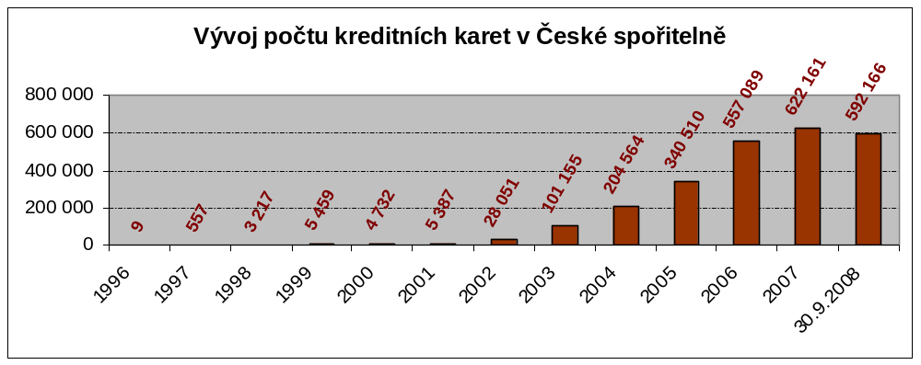
Zdroj: www.csas.cz, Výroční zprávy České spořitelny

Vývoj počtu kreditních karet v České spořitelně je možné rozdělit do několika klíčových období:
- Období do roku 2001
- Období od roku 2002 do roku 2005
- Období od roku 2006 do roku 2007
- Období od roku 2008 – Chytrá karta
Každé období bylo specifické utvářením nové prodejní strategie České spořitelny a s tím související změnou produktového portfolia kreditních karet.

Období do konce roku 2001
V tomto období se kreditní karty aktivně nenabízely a jejich prodej nebyl podporován žádnou marketingovou aktivitou. Ještě ke konci devadesátých let panovala v České spořitelně, stejně jako v celém bankovním sektoru v České republice, až přemrštěná obezřetnost při poskytování jakýchkoliv úvěrů klientům. Získat úvěr od banky znamenalo splnit velmi náročné podmínky. Tento trend ovlivnil i prodej kreditních karet, což je patrné i z grafu č.12, kdy na konci roku 2001 vlastnilo kreditní kartu pouze 5387 klientů. V České spořitelně například v daném období ani nebyly delegovány do pobočkové sítě žádné kompetence pro schválení vydání kreditní karty. Všechny požadavky na schválení byly postupovány na jeden celorepublikový centrální odbor, který také jako jediný spravoval spisovou dokumentaci. Tato nastavení interních procesů taktéž spíše brzdila rozvoj prodeje kreditních karet.
Kreditní karta nabízená Českou spořitelnou v období 1996 – 2001 měla následující parametry:
- Platnost pouze 1 rok
- Úroková sazba 14,5 % p.a.
- Nemožnost bezúročného období (pouze nižší úroková sazba 12,5 % p.a. pokud klient vyrovná kartový účet na nulu)
- Povinná minimální splátka 10 %
- Možnost vybírat hotovost v bankomatu i na přepážce
- Možnost cestovního pojištění
Ke konci tohoto období se již v České spořitelně začíná hovořit o malém počtu kreditních karet a o nutnosti aktivního dosahování významného podílu na trhu bankovních kreditních karet, vyplývající z postupného přibývání konkurence. Je utvářena nová strategie pro rozvoj kreditních karet.

Období od roku 2002 do roku 2005
Připravovaná strategie pro roky 2002-2005 měla hlavní cíl:
Zvýšit počet vydaných kreditních karet, a tím dosáhnout významného podílu na trhu. Zkvalitnit produkt revolvingové povahy, který bude určen klientům zejména pro nákupy zboží dlouhodobější potřeby a pro hrazení výloh souvisejících s cestováním apod.
Před zahájením aktivního prodeje kreditních karet bylo zapotřebí nastavit nově jejich parametry tak, aby byly atraktivnější pro klienty. To byl nutný předpoklad ke zvýšení počtu vydaných kreditních karet a tím potažmo k naplnění ambiciozního cíle získání významného podílu na trhu.
Výchozím podkladem pro konstrukci nových parametrů kreditní karty byla analýza konkurenčních nabídek na trhu, která je zachycena v následující tabulce č. 10. Pozornost byla v té době věnována pouze základním parametrům kreditních karet typu poplatků, úrokových sazeb, délce bezúročného období.

Tabulka č. 10 Srovnání kreditní karty s konkurencí

BANKOVNÍ SUBJEKTY a jejich produkt | roční poplatek za kartu | poplatek za vedení účtu za měsíc | úrok měsíc/rok | grace period
Česká spořitelna - Visa Classic | 600 Kč | není | 1,65%/19,8% | max 45 dní
Česká spořitelna -Visa Elektron | 120 Kč | není | 1,65%/19,8% | max 45 dní
KB EC/MC | 350 Kč | 50 Kč | 1,9% / 22,8% | max 45 dní
GE Capital + Multiservis OK karta | není | 40 Kč | 1,89% /22,68% | není
ČSOB EC/MC Standart VISA Classic | 500 Kč | 7 Kč | 1,025% /12,3% | max 45 dní
Citibank EC/MC stříbrná | 1 000 Kč | 200 Kč | 2,2% / 26,4% | max 45 dní
HVB VISA MAXIM | není | 60 Kč | 1,95% / 23,40% | max 45 dní
e-banka + Home credit karta YES | není | není | 2,22%/26,64% pro stávající klienty 2,42%/ 29,09% pro nové klienty | není
e-banka + ČP | není | není | 1% / 12% | není

Zdroj: Česká spořitelna, Prezentace kreditních karet ze dne 25.4.2002

Na základě porovnání konkurence pak byly nadefinovány nové kreditní karty Visa Classic (VC) a Visa Elektron (VE), které začaly být vydávány od 1.5.2002 a měly následující parametry:

- Platnost 3 roky
- Úrokovou sazbu 19,8 % p.a.
- Bezúročné období až 45 dnů vztahující se pouze k bezhotovostním platbám
- Minimální měsíční splátku ve výši 5 %
- Možnost vybírat hotovost a platit u obchodníků za zboží a služby
- Možnost využít bonusového systému
- Možnost sjednání cestovního pojištění
- Poplatky jsou spojeny pouze s vydáním karty a výběrem v bankomatu

Etapu zavedení zcela nových kreditních karet ještě Česká spořitelna na podzim 2002 doplnila novými designy těchto kreditních karet s cílem umocnit nové odlišné vnímání ze strany klientů. Dále bylo decentralizováno schvalování kreditních karet do pobočkové sítě a to včetně správy smluvní dokumentace.
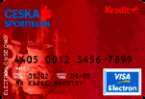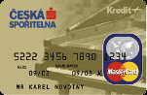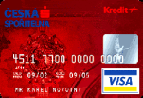
Pro zvýšení prodeje kreditních karet došlo ke zmírnění podmínek, které musí klient pro získání karty splnit (např. osobní účet může mít klient veden i v jiné bance). Další podpora prodeje byla realizována formou marketingových kampaní (např. direct mailů, TV kampaně, reklamě v rozhlasu a tisku, pořádání show ve vybraných pobočkách a akcí v supermarketech). Velmi úspěšnou akcí zaměřenou na zvýšení počtu vydaných karet byla kampaň předvyrobených kreditních karet, kdy předvybraným klientům, na základě dobré historické zkušenosti s nimi, byla vyrobena kreditní karta bez jejich osobního požadavku. Při příchodu klienta na pobočku mu pak byla nabídnuta k okamžitému užívání. Velké množství klientů tuto nabídku akceptovalo právě z toho důvodu, že nemusí na pobočku přijít opakovaně.
Přes veškerou podporu prodeje a snahu prosadit se na trhu však v České spořitelně stále existuje jakési omezení ve smyslu nenabízet kreditní kartu opravdu široké veřejnosti. Segmenty, na které Česká spořitelna zaměřuje pozornost, jsou nejbonitnější a nejvýznamnější klientela (5 % klientů), po ní vyšší masový trh (15 % klientů) a masový trh (25 %). Zbylým 55 % klientů je standardně nabízena pouze debetní karta k jejich osobnímu účtu.
Výsledkem tohoto období je zvýšení počtu vydaných kreditních karet na 340 tis.

Období od roku 2006 do roku 2007
Toto období není nijak významné změnou produktové nabídky České spořitelny v oblasti kreditních karet, ale je velmi zajímavé a dá se říci i zásadní, právě značnou aktivitou v tlaku na prodej a nově i v tlaku na aktivaci již dříve vydaných karet, které klienti nevyužívají. Nevyužívání vydaných karet ze strany klientů je z části přisuzováno také nesprávné prodejní argumentaci, prezentující kreditní kartu jako pouhou rezervu finančních prostředků a ne jako kartu pro každodenní platby nákupů. Dále dochází k nárůstu podpůrných kampaní a také k dalšímu zmírnění podmínek pro získání kreditní karty. Možnost získat kreditní kartu se v tomto období již otevírá i před méně bonitními klienty.
Česká spořitelna má ve své nabídce zastoupeny kreditní karty elektronické, embossované i Gold a vydává je pod záštitou kartových asociací Visa i MasterCard. Stále platí obchodní název kreditní karta „Kredit +“, která klientovi (mimo dříve zmíněné) navíc od předchozích období nabízí a umožňuje:
- Zjišťování informací o konkrétní kartě v aplikaci Internetbanking
- Partnerský program na embossovaných kartách
- Volbu designu karty (pouze u karet MasterCard embossovaných)

Kreditní karty jsou prodávány prostřednictvím řady prodejních kanálů, kterými jsou:
- Pobočková síť České spořitelny
- Mobilní prodejní síť České spořitelny
- Internet
- Call centrum České spořitelny
- Prodejci úvěrů a kreditních karet – obchodníci.

Pro zvýšení počtu kreditních karet a také zvýšení jejich využívání k platbám ze strany klientů bylo realizováno mnoho podpůrných aktivit typu:

Kampaně předschválených kreditních karet
Principem této kampaně bylo zjednodušit proces žádání o kartu a její schvalování. Cílem bylo odstranění rizika neschválení vydání kreditní karty, tedy důvodu, proč klienti často
o kartu ani nejeví zájem. Na základě určitých přednastavených podmínek byli z klientské databáze vyselektování klienti, kterým byla předschválena kreditní karta. Prodejci či operátoři call centra následně klienty kontaktovali s tím, že kreditní kartu mají již schválenou a zcela jistě ji získají pouhým příchodem na pobočku.

Kampaně předvyrobených kreditních karet
Cílem bylo, aby klient z náhodné návštěvy pobočky odešel s již vyrobenou kreditní kartou. Nezájem o kreditní kartu ze strany klienta plynul často i z důvodu, že musel absolvovat několik návštěv pobočky a mezi návštěvami ještě čekat několik dnů než karta prošla výrobním procesem. Toto bylo předvyrobením kreditní karty eliminováno. Výběr a selekce klientů proběhla stejným způsobem jako u kampaně předschválených karet, jen s tím rozdílem, že karta byla po provedeném výběru nejen schválena, ale i vyrobena a připravena pro klienta na pobočku.

Aktivace již vydaných kreditních karet
To, že banka vydá velké množství kreditních karet je velmi přínosné, ale největší potenciál pro ni tkví hlavně v tom, když klienti kreditní karty aktivně používají a čerpají úvěrové rámce na kartových účtech. Kampaň na aktivaci nevyužívaných karet je cílená na změnu vnímání kreditních karet jako rezervy a neustálým připomínáním výhod povzbuzuje klienty k jejímu používání. Aktivační proces byl v České spořitelně standardizován, měl několik fází a prošel řadou vylepšení na základě již získaných zkušeností. Standardizovaný aktivační proces je zachycen na níže uvedeném obrázku.

Schéma č.2 Standardizovaný aktivační proces
Převzetí karty
Poradce
Direct mail
Informační leták
Nabídka
Poradce
Direct mail
Informační leták

Telefon
„Je všechno OK?“
Připomínka
Informační leták
Aktivace
Telefon
Direct mail
E-mail/sms
„Budete-li platit, můžete získat ....“
Kontrolní telefon + Aktivace
„Proč neplatíte kreditní kartou?“
Všechny kreditní karty
Jen neaktivní kreditní karty
0 14 30 45 60 120 180
Počet dní po nabídce a vydání kreditní.karty
Zdroj: Česká spořitelna, Prezentace kreditních karet, listopad 2007, vlastní úprava

Zmiňované kampaně realizované pro podporu prodeje a aktivace kreditních karet byly více či méně úspěšné, každopádně všechny určitým způsobem přispěly k výsledkům České spořitelny, kdy na konci roku 2007 bylo vydáno přes 622 tis.kreditních karet.
Během roku 2007 pak odstartovala v České spořitelně příprava na zcela novou (již zmiňovanou) kreditní kartu, jíž je věnována následující subkapitola č.4.3.

4.3 Chytrá karta

4.3.1 Důvody zavedení Chytré karty
Co bylo pro Českou spořitelnu motivem k rozhodnutí zásadním způsobem změnit produktovou nabídku v oblasti kreditních karet? Vždyť Karta Kredit + se prodávala dobře a podíl na trhu bankovních kreditních karet byl v dané době 50 %.
Důvody je možné najít až při hlubším pohledu do výkonnosti celého portfolia kreditních karet České spořitelny. Vydaných kreditních karet je sice velké množství, ale aktivita karet je nezajímavá. Klientů vlastnících kreditní kartu přibylo, ale nevyužívají. Jak již bylo řečeno v předchozí subkapitole, jen aktivní portfolio kreditních karet může být pro banku rentabilní.
Navíc každý subjekt nabízející na trhu kreditních karet v České republice svůj produkt, je v dnešní době podrobován značným konkurenčním tlakům. Chce-li uspět, musí mít co nabídnout. Přijít s něčím novým, zajímavým, odlišným od konkurence se může opravdu vyplatit a to především v době, kdy trh kreditních karet ještě není nasycen a skýtá značný prostor pro prodej.

A tak vznikla CHYTRÁ KARTA, která má za cíl naplnit ambice České spořitelny:
- Zvýšení podílu na trhu – zaujmout natolik svými vlastnostmi jak klienty České spořitelny, tak držitele karet od konkurenčních vydavatelů a ještě nerozhodnuté obyvatele natolik, aby si ji pořídili.
- Rentabilita portfolia kreditních karet – zajištěná aktivním využíváním kreditních karet ze strany klientů

Obr. č. 3 Designy Chytré karty v základní nabídce a Gold

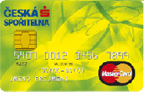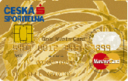
Zdroj: Česká spořitelna

4.3.2 Kroky předcházející zavedení Chytré karty
Před zavedením produktu bylo nutné provést mnoho různých úprav systémů, procesů a pracovních postupů, externích i interních činností zajišťujících hladký prodej Chytré karty již od prvního dne, ze kterých budou jmenovány dvě:
  - Provedení průzkumu mezi obyvatelstvem pro ověření připraveného konceptu Chytré karty
  - Školení a trénink prodejců

Průzkum konceptu Chytré karty
Celorepublikový průzkum byl proveden v únoru roku 2008 a to na skupině klientů České spořitelny ve věkovém rozmezí 18-60 let a pravidelným příjmem. Klienti byli pro účely průzkumu rozděleni do následujících skupin:

- Klienti České spořitelny s kreditní kartou České spořitelny, kteří ji aktivně používají
- Klienti České spořitelny s kreditní kartou České spořitelny, kteří ji nepoužívají
- Klienti České spořitelny bez kreditní karty České spořitelny a vlastnící kreditní kartu konkurence
- Klienti České spořitelny bez kreditní karty České spořitelny a nevlastnící ani kreditní kartu konkurence
- Klienti Penzijního fondu České spořitelny

Cílem průzkumu bylo především zjistit a zhodnotit:
  - Zda klienti porozuměli konceptu Chytré karty
  - Jak přijímají a vítají možnost, sami si sestavit svůj produkt
  - Jaké volitelné služby budou nejoblíbenější
  - Z jakých služeb budou nejčastěji složeny řady v daných volitelných pásmech
  - Jaká je cenová citlivost klientů v rámci jednotlivých volitelných pásmech
  - Jaké jsou hlavní nákupní zájmy klientů a pod.

Nejzajímavější výsledky průzkumu jsou uvedeny v následujících grafech. Situaci týkající se srozumitelnosti nabídky Chytré karty ilustruje graf č.13, ze kterého vyplývá, že koncept Chytré karty lze hodnotit jako srozumitelný. V každé z nadefinovaných skupin klientů bylo maximálně 4 % těch, pro které chystaná nabídka České spořitelny nebyla srozumitelná. Dokonce přes 50 % dotazovaných ji hodnotilo jako velmi dobře srozumitelnou. Podle očekávání dosáhl koncept nejlepšího pochopení mezi klienty, kteří kreditní kartu již vlastní a aktivně ji používají.

Graf č. 13 Srozumitelnost nabídky Chytré karty České spořitelny

Srozumitelnost nabídky Chytré karty České spořitelny
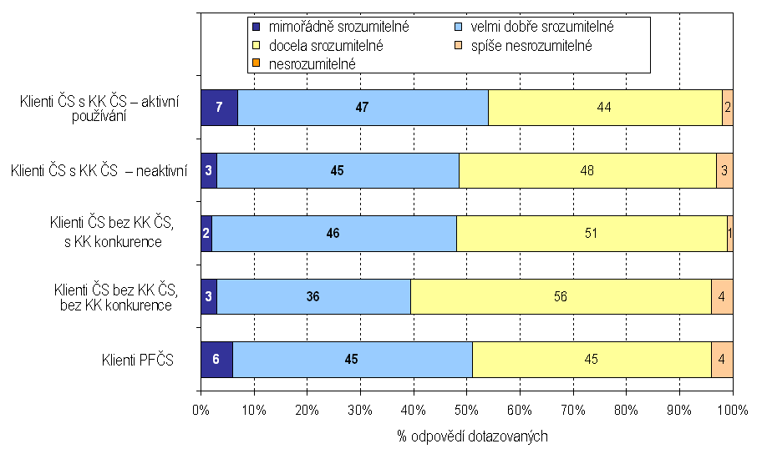
Zdroj: Prezentace pro produktové školení České spořitelny

Graf č. 14 Deklarovaný zájem zvolit si design a vybrat si služby

Deklarovaný zájem zvolit si design a vybrat si služby
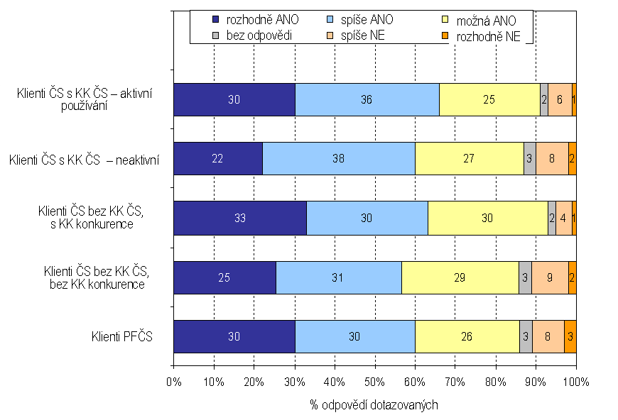
Zdroj: Prezentace pro produktové školení České spořitelny
Velmi zajímavý je i výsledek deklarovaného zájmu klientů zvolit si design karty a vybrat si služby (výše uvedený graf.č.14), které jeho karta bude obsahovat. Z průzkumu vyplývá tendence klientů nebýt jen pouhým pasivním příjemcem již nadefinovaného produktu. Respondenti průzkumu jasně dávali najevo, že chtějí hrát aktivní roli při sestavování designu vlastní kreditní karty a představa karty, kde platí jen za jimi požadované služby, jim byla blízká. V každé z dotazovaných skupin více než polovina klientů odpověděla „ano, mám zájem zvolit si design a vybrat si služby sám“. Opačné stanovisko, tedy přijmout již nadefinovaný jeden typ karty zaujalo pouze asi 10 – 15 % klientů.
Graf č.15 vypovídá o tom, jak oslovení klienti reagovali na dotaz „Jakými volitelnými službami by vybavili svou Chytrou kartu“. Nejúspěšnějšími benefity se staly - zvýhodněný Bonus program, těsně následovaný vrácením ročního poplatku za kartu, které by oba volilo více než polovina dotazovaných. Dalšími nejčastěji jmenovanými byla odměna na penzijní připojištění a slevový program Sphere

Graf č. 15 Zvolené služby

Zvolené služby
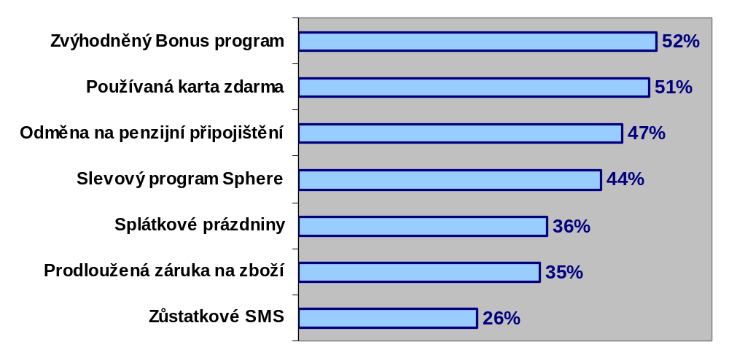
Zdroj: Noviny České spořitelny, a.s. ze dne 11.8.2008

Z průzkumu zaměřeného na testování konceptu Chytré karty pro Českou spořitelnu vyplynuly spíše pozitivní závěry a proto bylo možné v projektu zavedení Chytré karty pokračovat. Dalším krokem zásadním pro dosažení úspěchu bylo na tuto změnu připravit prodejní síť. Jen přes dobře proškolené prodejce plynou ke klientům ty správné stimuly pro zakoupení kreditní karty. Toho si byli autoři projektu vědomi a proto byla přípravě a samotnému tréninku zaměstnanců věnovaná velká pozornost.
Školení a trénink prodejců
Příprava prodejců Chytré karty probíhala v létě roku 2008 a sestávala ze dvou částí:
- Produktového školení – mělo zajistit teoretickou znalost metodiky Chytré karty a zvládnutí pracovních postupů.
- Tréninku prodejních dovedností – navazoval na nezbytnou předcházející metodickou přípravu. V jeho rámci prodejci cvičili při simulovaných situacích prodejní rozhovory s klienty, zvládání námitek od klientů a prodejní argumentaci. Vše s cílem přesvědčit klienta o užitcích Chytré karty a tuto mu v následně prodat.
Jedním z nelehkých úkolů školení bylo zásadním způsobem změnit již zažitý přístup prodejců k používání prodejní argumentace při nabídce kreditní karty klientovi. Za již překonaná a k užívání kreditních karet nemotivující jsou považovány prohlášení typu:
„finanční rezerva“ nebo argumentace cenou „vyzkoušet - 1. rok zdarma“ .
Vítaná prodejní argumentace by měla prodávat kartu jako:
- „Chytrou“,
- „Kartu na výhodné nákupy“,
- „Kartu garantující nejnižší cenu a ochranu nákupu“,
- „Kartu, která za každý nákup přinese ještě něco navíc“,
- „Kartu s odměnou“,
- „Kartu, která je jedinečná na trhu“,
- „Kartu, která se plně přizpůsobuje požadavkům klienta“.
Prodejní argumentace je považována za jeden z motivů k aktivnímu používání kreditní karty. Klienti s nově zakoupenou kreditní kartou by měli z pobočky odcházet s pocitem, že Chytrá karta ležící ladem se nevyplatí! Maximální použití přináší maximální užitek!

4.3.3 Charakteristika Chytré karty
Chytrá karta je produkt postavený na principu klasické kreditní karty s tím rozdílem, že nad rámec základních funkčností kreditní karty svému držiteli nabízí širokou škálu dalších nadstavbových benefitů a služeb, které si k ní může,ale nemusí dokoupit. Subkapitola č.4.3.3 nebude věnována obecným parametrům kreditních karet, které již byly popsány v kapitole č.2, ale bude zaměřena na jednotlivé benefity a služby Chytré karty, jejich vzájemnou provázanost a možnosti klientů při jejím pořízení.
Chytrá karta je flexibilní karta, kterou si klient sestaví sám tak, že k základní garantované nabídce pěti služeb, volí design karty, přidává jemu vyhovující volitelné služby a eventuelně dokupuje tak zvané dokoupitelné služby. Schéma postupu při konstrukci Chytré karty je znázorněno dále.

Schéma č.3 Fungování Chytré karty České spořitelny

Pět automatických záruk pro všechny držitele karty:
Garance nejnižší ceny
Ochrana nákupu při zničení a krádeži
Možnost non-stop přístupu k účtu
Vedení účtu
Měsíční výpis z účtu
Vzhled karty:
Základní karta
Karta z galerie
Vlastní karta
Gold karta
Volitelné služby:
Slevový program Sphere
Prodloužená záruka na zboží
Odměna do Penzijního fondu ČS
Zvýhodněný Bonus program
Používaná karta zdarma
Zůstatková SMS
Splátkové prázdniny
Dokoupitelné služby:
Pojištění schopnosti splácet
Pojištění zneužití karty
Úhrada celé částky (100% inkaso)
Zdroj: Česká spořitelna, Tisková zpráva ze dne 11.8.2008, vlastní úprava

Pět automatických záruk pro všechny držitele
Pět záruk je obsaženo automaticky v každé Chytré kartě a držitel za ně neplatí žádný další poplatek. Jedná se o:
Garance nejnižší ceny – jistota nákupu za nejnižší cenu. Pojištění se vztahuje na finanční ztrátu způsobenou rozdílem mezi kupní cenou zaplacenou za zakoupenou věc a nižší kupní cenou, za kterou by bylo možné stejnou věc pořídit ve stejném období v jiném místě prodeje. Jedná se o rozdíl mezi kupní a nižší kupní cenou v jiném místě. Při zjištění rozdílu v cenách klient kontaktuje pojišťovnu (nejpozději do 90 dnů od nákupu a zároveň maximálně do 5 dnů od dne, kdy se dozvěděl o nižší ceně). Pojišťovna po ověření pravdivosti údajů a obdržení vyplněných formulářů k pojistné události, provede plnění. Další podmínky, které musí být v souvislosti s nárokem na plnění splněny jsou následující:
- Minimální cena zboží je 500,- Kč, maximální 30.000,- Kč
- Minimální rozdíl cen zboží je 300,- Kč
- Maximální výše pojistného je 5.000,- Kč
- Maximální počet případů za rok jsou 3.
- Neplatí pro nákupy realizované na internetu
- Ceny zboží musí být ze stejného typu obchodu (nelze srovnávat ceny na internetu a v kamenném obchodě).

Ochrana nákupu při zničení či krádeži – pojištění poskytuje záruku, že zboží nakoupené Chytrou kartou je vždy automaticky pojištěno v případě zničení či krádeže a to v období maximálně 10-ti dnů bezprostředně následujících po dni nákupu zboží. V koordinaci s pojišťovnou pak probíhá úhrada opravy či úplná úhrada v případě, že zboží nelze opravit či je odcizené.
Další podmínky, které musí být v souvislosti s nárokem na plnění splněny jsou následující:
- Minimální cena zboží je 500,- Kč, maximální 30.000,- Kč
- Maximální výše pojistného plnění v případě jedné poj.události je 25.000,- Kč
- Maximální počet případů za rok jsou 3.

Možnost non-stop přístupu k účtu, Vedení účtu a Měsíční výpis – patří ke klasickým službám poskytovaným ke kreditním kartám. Za zmínku snad stojí možnost 24 hodinového přehledu o kreditní kartě prostřednictvím internetového bankovnictví.

Vzhled karty
Česká spořitelna zapracovala možnost zvolit si svůj design karty do nabídky cíleně, protože karta s vlastním designem bude velkou částí klientů při placení zboží a služeb preferována před kartami standardními. Navíc je klient motivován k jejímu používání tím, že má možnost mít kartu zdarma při dosažení určitého objemu provedených transakcí. Pro každou kartu existuje jakýsi nadefinovaný limit ročního objemu provedených transakcí (započítávají se nákupy kartou, výběry z bankomatů i na pokladnách poboček a půjčka na kartě), při jehož splnění je zajištěno právě odpuštění ročního poplatku za vydání karty (další podmínkou je volba volitelné služby s názvem „Používaná karta zdarma“ – bude popsána dále).
Klient má na výběr ze čtyř možností seřazených v níže uvedené tabulce č.11. U nejlevnější varianty volí klient ze dvou designů karty a k tomu, aby za Chytrou kartu neplatil roční poplatek za její vydání ve výši 199,-Kč, mu postačuje roční objem provedených transakcí ve výši 36.000,- Kč, což je průměrně pouze 3.000,- Kč měsíčně. Střední úroveň Chytré karty za cenu 349,-Kč již nabízí klientovi možnost vybírat kartu z početné galerie vizuálů karet předdefinovaných Českou spořitelnou nebo umístit na kartu svůj vlastní motiv (fotografii, obrázek). Tyto alternativy jsou již finančně náročnější a dosažení karty zdarma je podmíněno ročním obratem transakcí ve výši 60.000,-Kč, tedy průměrně měsíčně 5.000,-Kč. Karta Gold je svou koncepcí, poplatky i nastavenými limity určena především pro bonitnější klientelu, která kartou platí často a větší částky. Je nabízena v tradiční zlaté barvě za cenu 899,-Kč a zdarma ji může klient mít v případě, že za rok použije kartu k objemu transakcí 150.000,-Kč a vyššímu. Průměrná měsíční hodnota objemu transakcí tak vychází na 12.500,-Kč a ta už je jen stěží dosažitelná pro řadovou klientelu.

Tabulka č.11 Typy Chytrých karet

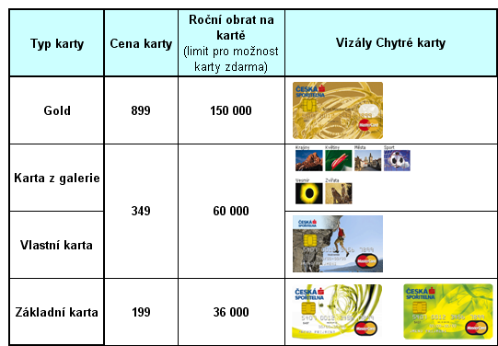

Zdroj: www.chytrakarta.cz, sazebník České spořitelny, vlastní úprava

Volitelné služby
Po výběru vzhledu Chytré karty se klient rozhoduje, které z nabízených volitelných služeb bude chtít do své karty zakomponovat. Volitelné služby se ale nezařazují do Chytré karty individuálně, ale v jakýchsi pásmech, které jsou dále provázány s délkou bezúročného období a samozřejmě cenou – podrobněji ve schématu č.4.

Slevový program Sphere card – v tomto programu je zařazena široká nabídka zboží a služeb ve více než 6500 obchodních místech v České republice i na Slovensku. Slevy jednotlivých partnerů se pohybují v rozmezí 5 – 30 %. Mezi významné členy programu,
u kterých při platbě kartou klient dostane slevu, patří mimo jiné společnosti: Čedok, Hudy sport, Kenvelo, Fokus optik, Village Cinemas a další.

Prodloužená záruka na zboží – prodloužení záruční doby o jeden rok u bílé a černé techniky zakoupené v kamenných i internetových obchodech zaplacené Chytrou kartou. Přestane-li tedy technika v prvním roce po skončení standardní zákonné záruční doby fungovat, pojišťovna uhradí náklady na opravu. Prodloužená záruka kryje stejné vady na výrobních jako zákonná záruka. Další podmínky, které musí být v souvislosti s nárokem na plnění splněny jsou následující:
- Zakoupenou věc je nutné do 30 dnů od nákupu zaregistrovat u pojišťovny
- Pořizovací cena se musí pohybovat v rozmezí 3.000,- - 80.000,-Kč
- Horní hranice pojistného plnění pro jednu pojistnou událost je 20.000,-Kč
- Zaregistrovat je možné maximálně 3 kusy zboží ročně
- Spoluúčast klienta je 500,-Kč

Odměna do Penzijního fondu České spořitelny – odvod částky z každého nákupu placeného Chytrou kartou na určený účet penzijního připojištění u Penzijního fondu České spořitelny (PFČS). Z každé transakce Chytrou kartou nad 1.000,-Kč je převeden klientovi příspěvek ve výši 1% (10,- Kč) na účet penzijního připojištění u PFČS. Transakce jsou posuzovány individuálně a pro účely získání příspěvku se nesčítají.
Např. nákup v hodnotě 4.200,-Kč znamená převod 40,-Kč do PFČS, nákup v hodnotě 1.800,- znamená převod 10,-Kč do PFČS a za nákup v hodnotě 950,-Kč klient nezíská příspěvek žádný.

Zvýhodněný Bonus program – Bonus program je bankovní věrnostní program ČS, jehož členy se mohou stát držitelé debetních karet a Chytré karty. Za každou bezhotovostní platbu získává klient body, které může průběžně měnit za odměny či slevy u obchodníků nebo si střádat na hodnotnější odměny z katalogu. Zvýhodnění Bonus programu je určeno pro držitele Chytré karty a spočívá v rychlejším načítání bodů.
- Standardní bonus program (pro debetní karty): Za každých 20,-Kč zaplacených prostřednictvím platební karty získá klient 1 bod. Př. Nákup za 1.500,-Kč = 75 bodů.
- Zvýhodněný bonus program (pro Chytré karty): Za každých 15,-Kč zaplacených prostřednictvím platební karty získá klient 1 bod. Př. Nákup za 1.500,-Kč = 100 bodů.

Používaná karta zdarma – pokud klient provede za rok určitý objem transakcí v předem definované výši, neplatí roční poplatek za vydání karty. Podrobná specifikace objemů je ve výše uvedené tabulce č.11.

Zůstatková sms – informační zprávy zasílané při pohybu na kartovém účtu upozorňující na aktuální použitelný zůstatek na Chytré kartě, které jsou zasílány na mobilní telefon klienta.

Splátkové prázdniny – možnost odložení termínu pravidelné úhrady Chytré karty v jednom roce až o 2 měsíce, tedy 2 měsíce jedenkrát za rok nebo 1 měsíc dvakrát za rok.

Schéma č.4 Pásma volit. služeb ve vztahu k designu karty, ceně a délce bezúr. období

Karta z galerie
Vlastní karta
Prodloužená záruka na zboží
Bonus program
Splátkové prázdniny
Používaná karta zdarma
Gold karta
Základní karta
Typ karty
Počet volitelných služeb
Volitelné služby
Zůstatkové SMS
Odměna z Chytré karty ČS na Penzijní fond ČS
Délka bezúročného období
45 dní
50 dní
40 dní
Slevový program Sphere
55 dní
Cena
49 Kč
69 Kč
19 Kč
89 Kč
0 až 1 služba
2 - 3 služby
4 - 5 služeb
6 – 7 služeb
Zdroj: www.chytrakarta.cz, sazebník České spořitelny, vlastní úprava

Ze schématu č.4 vyplývá, že klient volící ke své kartě pouze jednu volitelnou službu, získává bezúročné období maximálně 40 dnů a za toto pásmo zaplatí 19,-Kč měsíčně. Za pásmo 2-3 služeb spojeného s až 45-tidenním bezúročným obdobím je poplatek 49,-Kč měsíčně a za pásmo 4-5 služeb s až 50-tidenním bezúročným obdobím je cena 69,- Kč měsíčně. Jen klienti požadující zahrnutí 6-7 volitelných služeb mohou využívat maximálního možného až 55-tidenního bezúročné období. Za všechny volitelné služby tak hradí 89,- Kč měsíčně.

Dokoupitelné služby
Po dokončení výběru vzhledu karty, volitelných služeb podle pásma, může klient k jakémukoliv typu karty přikoupit dokoupitelné služby.

Pojištění schopnosti splácet – předchází situaci, kdy klient nemůže splatit čerpaný zůstatek Chytré karty z důvodu např. pracovní neschopnosti, invalidity, ztráty zaměstnání,atd. Pojištění schopnosti splácet je možno sjednat ve dvou variantách:
A – klient platí měsíčně 0,49% z dlužné částky na konci účetního cyklu a obsahuje pojištění pro případ
- pracovní neschopnost
- plnou invaliditu
- smrt
B – klient platí měsíčně 0,89% z dlužné částky na konci účetního cyklu a obsahuje pojištění pro případ
- pracovní neschopnost
- ztráta zaměstnání
- plnou invaliditu
- smrt
Poplatek za pojištění je vypočítáván z dlužné částky na konci účetního cyklu a proto není-li kartový účet čerpán, poplatek je nula a není tedy účtován.

Pojištění zneužití platební karty – je určeno pro případ ztráty či krádeže platební karty. Dojde-li k jejímu zneužití, pro tyto případy pojištěný klient nenese finanční odpovědnost za neoprávněné transakce do stanoveného limitu ani za další rizika související se ztrátou nebo odcizením. Klient má na výběr ze tří variant ročních pojistných limitů:
- do výše 10.000,- Kč za poplatek 170,- Kč ročně
- do výše 30.000,- Kč za poplatek 320,- Kč ročně
- do výše 60.000,- Kč za poplatek 480,- Kč ročně
Součástí pojištění je i náhrada poplatku za blokaci karty a vydání náhrady karty, za zatracené nebo odcizené osobní dokumenty, klíče k bydlišti klienta nebo osobního vozu klienta, náhrada za zneužití odcizení mobilního telefonu, pokud k této ztrátě či odcizení dojde současně. Pojištění se vztahuje i na PIN transakce.

Úhrada celé částky (100 % inkaso) – služba zajistí úhradu 100 % dlužné částky tak, aby klient dodržel podmínky nutné pro pravidelnou měsíční úhradu pohledávky. Výhodou je, že klient bez vlastního přičinění, využívá maxima bezúročného období. Vše je prováděno automaticky za poplatek 29,- Kč měsíčně.

Další možnosti a parametry Chytré karty
Chytrá karta plní ještě jednu funkci, která doposud nebyla zmíněna - nahradila produktově všechny úvěry fyzickým osobám do částky 29.900,-Kč. Potřebuje-li klient hotovost do tohoto limitu získá od České spořitelny Půjčku na kartě s tím, že je mu hotovost vyplacena nebo převedena na osobní účet v den podpisu smlouvy k novému kartovému účtu. Pro půjčku na kartě platí stejná úroková sazba jako pro platby kartou u obchodníků a vztahuje se na ni i bezúročné období. Velmi blízká Půjčce na kartě je možnost nazvaná Převod karty do České spořitelny. Tato nabídka má zaujmout klienty vlastnící nevýhodné kreditní karty nebo úvěrové karty konkurence a je postavena na principu jejich refinancování. Klient může požádat o převod finančních prostředků z kartového úvěru na úhradu čerpané částky z konkurenční kreditní nebo úvěrové karty a to za zvýhodněnou úrokovou sazbu 0,83 % p.m (platná pouze po dobu 6 měsíců) a jednorázový poplatek 2,97 %.
Chytrá karta úročí klienty čerpané prostředky dvěma sazbami
Platby u obchodníků
Výběry v ATM
1,59 % p.m.
19,08 % p.a.
1,99 % p.m.
23,88 % p.a.
Bezúročné období se vztahuje pouze na bezhotovostní platby.

4.3.4 Výsledky
První Chytré karty začaly být vydávány v létě roku 2008. Nahradily tak celé portfolio kreditních karet Kredit+, které do té doby Česká spořitelna vydávala. Již vydané kreditní karty Kredit+ budou dále klientům vedeny za stejných podmínek a postupně budou převáděny v automatických výměnách na Chytré karty.
V listopadu 2008 bylo vydáno více než 100 tis. Chytrých karet a jejich prodej až do konce roku pokračoval velmi dynamicky. Tento údaj ovšem nekoresponduje s informacemi v grafu č. 12 demonstrujícím počet vydaných kreditních karet v České spořitelně. Mezi roky 2007 a 2008 je zde patrný opačný trend, tedy pokles v počtu vydaných kreditních karet z 622 tis. na 592 tis. Disproporce je způsobena aktivní prací vydavatele s portfoliem kreditních karet, rušením těch, které nikdy nebudou klienty využity a také postupným převodem původních kreditních karet Kredit+ na Chytré karty.
Ke konci roku 2008 bylo vydáno 121 tis. Chytrých karet a jejich prodej vlivem finanční krize mírně zpomalil.
Chytrá karta je zcela jistě převratnou novinkou na trhu. Možnost libovolně si navolit služby ke kreditní kartě tak, jak individuálně klientům vyhovují, je skutečně lákavá. Ale tak jako určité skupině klientů může svobodná volba vyhovovat, jiná skupina jí nadšena být nemusí. Chytrá karta je svými možnostmi poměrně složitý produkt a jeho sestavení vyžaduje větší časovou dotaci a zvýšené soustředění ze strany klienta. Mnoho potenciálních zájemců, pro které by byla Chytrá karta skutečným přínosem, to však může odrazovat. Chytrá karta navíc, díky své variabilitě a široké škále dodatkových benefitů, oproti původní kreditní kartě Kredit+ podražila a opravdu se vyplácí pouze v případě, že je aktivně používána. Potenciální zájemce o Chytrou kartu by tak měl nejprve zvážit své nákupní zvyky a následně je vtělit do zvolených parametrů karty. Cílem České spořitelny je vytvořit portfolio kreditních karet, které budou jejími klienty aktivně využívány. Proto také klienti, kteří si kartu se záměrem aktivního využití pořídí, budou s jejím možnostmi a přínosy spokojeni.

5. Analýza nákladovosti kreditních karet

Kreditní karty různých vydavatelů je možné mezi sebou srovnávat jen velmi obtížně. Jejich principy jsou sice obdobné, ale zásadní rozdíly spočívají v různorodých benefitech a službách. Tyto přináší svému držiteli dodatečnou hodnotu, která se často nedá přesně finančně vyjádřit. V kapitole č.3. jsme se podrobně zabývali vývojem trhu kreditních karet v České republice od jeho počátků v roce 1995 až po současnost. Porovnali jsme z několika pohledů aktuální situaci na trhu českém, světovém a evropském. Pozornost jsme věnovali také postoji ke kreditním kartám a vnímáním kreditních karet z pohledu občanů (potenciálních zákazníků). Stručně jsme také zmínili trend dnešní doby v podobě nabízených benefitů ke kreditním kartám. Byl tak vytvořen určitý předpoklad, jakási platforma pro provedení srovnání několika vybraných kreditních karet, které jsou v současné době vydavateli na trhu nabízeny.

5.1 Výběr kreditních karet pro srovnání
Ke srovnání byly vybrány 3 kreditní karty největších vydavatelů kreditních karet na trhu v České republice. Jedná se o Chytrou kartu České spořitelny, MasterCard Komerční banky a MoneyCard GE Money Multiservis. Všechny tři srovnávané kreditní karty jsou embossované, někdy také označované jako karty střední úrovně. Součástí všech karet je možnost využití bezúročného období, jehož délka ale pro naše srovnávání nebude hrát významnou roli (Chytrá karta 45 dnů, Kreditní karta MasterCard 45 dnů a MoneyCard 50 dnů), neboť budou karty srovnávány z pohledu jejich měsíční (účetní cyklus – 30dnů) nákladovosti. Zásadní pro výpočet nákladovosti kreditních karet pro nás budou parametry typu: poplatek za vydání karty, poplatky spojené s vedením kartového účtu, poplatek za výběr kartou v bankomatu (ATM) dané banky a procentuální sazby, kterými jsou úročeny výběr kartou v bankomatu a platba kartou. Pro ani jednu ze jmenovaných karet nejsou ze strany vydavatele nastaveny poplatky za bezhotovostní platby u obchodníků. Roli budou hrát také benefity, které ve spojitosti s provedenými transakcemi budou klientovi částečně kompenzovat náklady na provoz kartového účtu. V níže uvedených tabulkách a textu jsou srovnávané karty popsány z hlediska již zmíněných parametrů a benefitů.

Tabulka č.12 Parametry Chytré karty České spořitelny
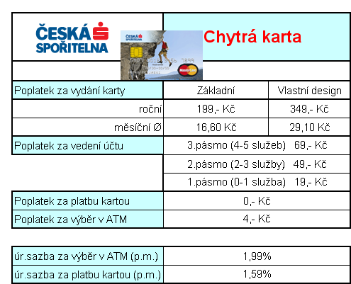
Zdroj: www.csas.cz, vlastní úprava

Chytrá karta je poměrně variabilní produkt, který je podrobně specifikován v kapitole č.4. Pro srovnání byla vybrána Chytrá karta s vlastním designem v pásmu se 2-3 volitelnými službami, kterými jsou Odměna do penzijního fondu, Používaná karta zdarma a Slevový program Sphere. První dvě zmíněné služby mají konkrétní finanční dopad do nákladovosti Chytré karty, neboť jsou vázány na provedené transakce. Posledně jmenovaný je ovšem velmi obtížně uchopitelný a proto bude pouze zmíněn bez konkrétního finančního dopadu do nákladovosti karty. Chytrá karta má jako jediná v ceně karty zabudován vlastní design karty. U kreditní karty Komerční banky je možný vlastní vzhled karty pouze za další poplatek a MoneyCard tuto službu nenabízí vůbec. Karta České spořitelny se dále odlišuje tím, že má dvě různé úrokové sazby pro úhrady a pro výběry v ATM. Ve výše uvedené tabulce č.12 je také poplatkově specifikována Základní karta (levnější varianta), jejíž parametry budou použity jako doporučení v následující subkapitole č.5.2 ve scénáři A. Od karty s vlastním designem se liší pouze v poplatku za vydání karty.
Stejně tak se objevuje alternativní varianta kreditní karty Visa elektron v tabulce č.13 jejímž obsahem je popis karty Komerční banky. Za kreditní kartu Visa elektron není klientům účtován žádný poplatek za vydání karty, což je zajímavé právě pro klienty, jejich motivem pro pořízení kreditní karty je vytvoření finanční rezervy.

Tabulka č.13 Parametry Kreditní karty Komerční banky
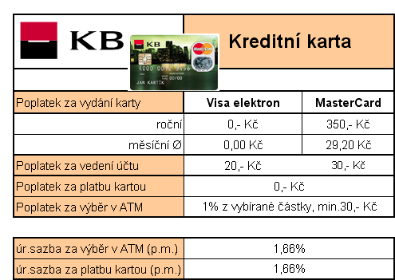

Zdroj: www.kb.cz, vlastní úprava

Komerční banka zatím nereagovala na současné trendy v oblasti kreditních karet a jí vydávanou kreditní kartu nezatraktivnila žádným dalším benefitem či dodatečnou službou. Jako jediná banka ze zmíněných tří poskytuje bezúročné období i na hotovostní transakce, což si ale částečně kompenzuje poměrně vysokým poplatkem za provedení výběru v bankomatu. Z částky do 3 tisíc korun včetně je to 30,- Kč a nad 3 tisíc korun je to již 1%. Komerční banka umožňuje klientům zvolit si vlastní design karty, ale za další dodatečný poplatek ve výši 99,- Kč ročně, tedy průměrně 8,25 Kč měsíčně.
Kreditní karty společnosti GE Money Multiservis (dále GE) jsou zajímavé tím, že za jejich vydání v současné době není účtován žádný poplatek a největší část poplatků je soustředěna do ceny za vedení účtu. V tabulce č.14 je specifikována jak kreditní karta MoneyCard MasterCard, která bude sloužit pro účely našeho srovnání, tak opět její levnější alternativa zmiňovaná již dříve u karet České spořitelny a Komerční banky.
U obou typů kreditních karet GE platí, že klient získává kartu na 1.rok zdarma, neplatí tedy žádný poplatek za správu a vedení účtu. Tato skutečnost je samozřejmě zajímavá, ale
v porovnání s ní nebude kalkulováno. I v dalších letech pak může být MoneyCard zproštěna od poplatku za vedení účtu v případě, že jejím prostřednictvím klient provede určitý objem transakcí a tento benefit bude zohledněn a zapracován do porovnání. GE obohatila své kreditní karty ještě o další doplňkovou službu ve formě Cestovního a úrazového pojištění. Tento benefit je opět, pro svou nevyjádřitelnost ve formě konkrétního finančního přínosu pro klienta, velmi obtížně kvantifikovatelný a proto bude v našich srovnáních pouze zmíněn.

Tabulka č.14 Parametry MoneyCard GE Money Multiservis
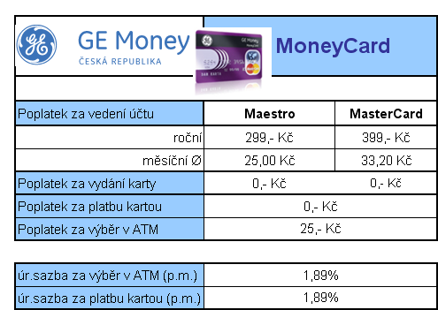
Zdroj: www.gemoney.cz, vlastní úprava

Za pozornost ještě stojí, že poplatky týkající se produktu MoneyCard, jsou sice v současné době platné, ale v nejbližších dnech dojde k jejich razantním změnám. S účinností od 1.3.2009 dochází k zavedení ročního poplatku za vedení kreditní karty ve výši: 0,- Kč
v prvním roce, 350,- Kč za každý další rok. Roční poplatek bude odpuštěn při obratu 10 000,-Kč a více během 12 měsíců. Dále dochází ke zrušení poplatku za vedení účtu a
k jeho nahrazení měsíčním poplatkem ve výši 25,- Kč. Poplatek bude účtován pouze, pokud v příslušném měsíci dojde k pohybu na úvěrovém účtu. Změna nastane i u poplatku za výběr v ATM GE a to z 25,- Kč na 49,- Kč.

5.2 Analýza kreditních karet – 3 základní scénáře
Pro porovnání kreditních karet mezi sebou jsem zvolila tři základní scénáře, neboli tři situace, které nejčastěji nastávají při použití kreditní karet.

- Scénář A – klient vlastní kreditní kartu, ale nevyužívá ji. Motivem k jejímu pořízení bylo vytvoření finanční rezervy.
- Scénář B – klient aktivně používá kreditní kartu a půjčené prostředky vrací vždy tak, aby využil bezúročného období.
- Scénář C – klient aktivně používá kreditní kartu a půjčené prostředky splácí formou pevných úhrad.

Kreditní karty budou v každém ze scénářů srovnávány z pohledu nákladů na kartu (ze strany klienta) za účetní období (jeden měsíc). Pro účely porovnání budou použity nejběžnější poplatky spojené s vlastnictvím a použitím kreditních karet a nebudou zkoumány extrémní situace, kdy klient například nepoužívá a nesplácí úvěrový rámec v souladu se Smlouvou o vydání a používání kreditní karty nebo požaduje vydání náhradní karty a tak dále. Úvěrové rámce budou sjednány ve výši 30 tis.Kč a simulované účetní období bude měsíc duben od 1. do 30.

Scénář A
Klient vlastní kreditní kartu, ale nevyužívá ji. Motivem k jejímu pořízení byl buď pocit nutnosti vytvoření finanční rezervy nebo pouze zajímavá nabídka ze strany jeho banky anebo pouze nedokázal říci „NE“ při nabídce kreditní karty na jakémkoliv jiném místě od jakékoliv další společnosti. U všech tří zmíněných motivů je jedno společné, absence důvodů ke každodennímu použití karty. Tato situace je na trhu kreditních karet v České republice nejčastější, což potvrzují výsledky České spořitelny již zmíněné v kapitole č.4.
Tabulka č.15 ilustruje reálné náklady klienta vlastnícího vybrané kreditní karty daných institucí, které nejsou aktivně využívány a jsou drženy pouze s cílem vytvoření finanční rezervy.

Tabulka č.15 Scénář A - klient vlastní kreditní kartu, ale nevyužívá ji
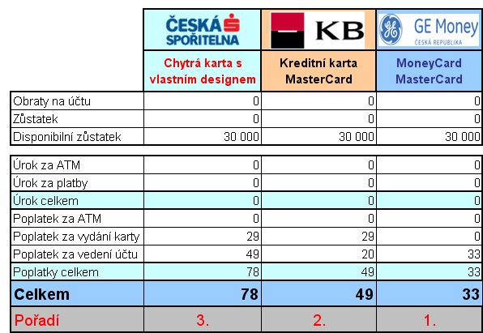

Zdroj: www.csas.cz, www.kb.cz, www.gemoney.cz, vlastní úprava

Z tabulky je patrné, že pro účel držení karty jako finanční rezervy je nejvýhodnější kreditní karty MoneyCard vydávaná společnostní GE Money Multiservis, jejíž měsíční náklady činí 33,- Kč. Navíc klient vlastnící tuto kartu má automaticky v ceně Cestovní a úrazové pojištění, to znamená další benefit navíc. U Chytré karty, která se v tomto případě umístila až na třetím místě, klient zaplatí za její pouhé držení téměř 80,-Kč a nemá nárok na plnění z žádného ze sjednaných benefitů Odměna do penzijního fondu, Používaná karta zdarma a Slevový program Sphere, neboť všechny jsou vázány na konkrétní transakce nebo objem transakcí. Klient tak sice má kartu s vlastním designem, ale tento užitek mu nic nepřináší, protože kartu nepoužívá.
Pro případ absence používání kreditní karty a jejím striktním držení za účelem vytvoření finanční rezervy, by bylo klientům záhodno spíše doporučit volbu nižšího a tedy i levnějšího typu karty. Tuto skutečnost ilustruje tabulka č. 16, kdy nejméně finančně nákladnou se jeví opět kreditní karta MoneyCard Maestro, která klienty bude stát pouhých 25,- Kč měsíčně. Nejdražší variantou a na třetím místě umístěnou je znovu Chytrá karta, která tak opětovně potvrzuje Českou spořitelnou jasně deklarovanou podporu pro aktivní použití kreditních karet.
Tabulka č.16 Scénář A - klient vlastní kreditní kartu, ale nevyužívá ji – nižší varianta

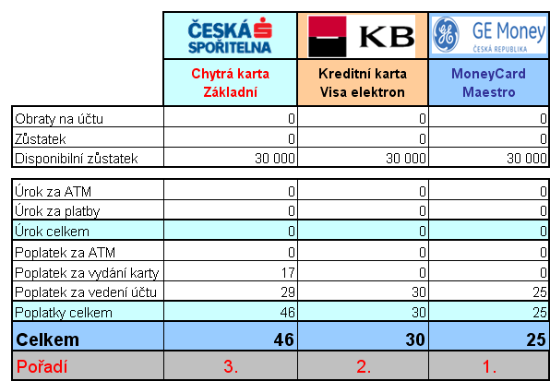

Zdroj: www.csas.cz, www.kb.cz, www.gemoney.cz, vlastní úprava

Pokud bych tedy byla klientem, pořizujícím si kreditní kartu pouze jako jistotu v nouzi, bez úmyslu používat ji pravidelně, jednoznačně bych volila MoneyCard Maestro od GE a nebo Kreditní kartu od Komerční banky. Chytré karty České spořitelny pro tento účel nemají v současné době vhodně nastavené parametry. Jejich výhodnost se ukáže až v dalších scénářích B a C.

Scénář B
Klient aktivně používá svou kreditní kartu a půjčené prostředky vždy vrací jednorázově tak, aby využil bezúročného období. Tímto způsobem často využívají kreditní kartu klienti, kteří obvykle netrpí finančním nedostatkem, to znamená, že přestože mají dost svých vlastních prostředků, vytěží z kreditní karty maximum výhod a teprve až na konci bezúročného období uhradí celkovou čerpanou částku tak, aby neplatili žádný úrok. Někdy si také klienti prostřednictvím kreditní karty vypomohou při časovém nesouladu mezi jejich výdaji a příjmy v rámci jednoho měsíce. Tabulka č. 17 vypovídá o nákladech klienta při používání kreditní karty výše popsaným způsobem, tedy s cílem maximalizovat výhody poskytované kreditní kartou. Dá se tedy předpokládat, že tento typ klientů nebude vybírat kreditní kartou hotovost v bankomatu, neboť to pro něj není cenově příznivé. Proto i naše simulované transakce pro účely srovnání nebudou obsahovat výběry hotovosti, ale pouze bezhotovostní operace.

Tabulka č.17 Scénář B - Klient aktivně používá svou kreditní kartu a využívá bezúročného období

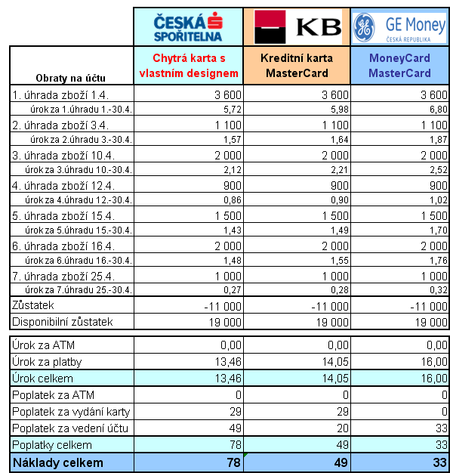

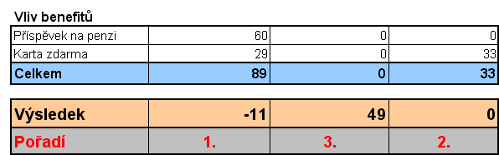

Zdroj: www.csas.cz, www.kb.cz, www.gemoney.cz, vlastní úprava

V úvodní části tabulky č.17 jsou vidět jednotlivé transakce provedené kreditními kartami včetně výpočtu úroků z každé konkrétní operace za počet dnů zbývajících do konce účetního období, dále zůstatek (celkově čerpaná částka) a disponibilní zůstatek (suma, kterou má ještě klient k dispozici).
V další části týkající se sumarizace úroků a poplatků je patrné, že úrok za částky vybrané z ATM je nulový, protože klient výběry neprováděl. Úrok za transakce provedené bezhotovostně je sice u každé operace vyčíslen, ale není započten do celkových nákladů. Je to proto, že klient v tomto scénáři využívá bezúročného období a uhradí celkovou částku do dne splatnosti.
Do tohoto okamžiku z výpočtu vyplývá, že z pohledu měsíčních nákladů na kreditní kartu je pro klienta nejvýhodnější MoneyCard, následovaná Kreditní kartou Komerční banky a až jako v pořadí třetí je Chytrá karta České spořitelny. Situace se ovšem značně změní v okamžiku zohlednění vlivu benefitů spojených s tou kterou kreditní kartou, což zobrazuje další část tabulky č.17. Jedná se pouze o benefity, které tvoří klientovi okamžitou finanční protihodnotu ve spojení s konkrétně provedeným platbami. Po jejich započtení se nejvýhodnější kartou pro klienta stává Chytrá karta, která při daných obratech přinese držiteli navíc ještě určitý zisk, dále MoneyCard následovaná Kreditní kartou Komerční banky.
Majitel Chytré karty totiž za provedené transakce získá 10,-Kč jako příspěvek na penzi z každých bezhotovostně uhrazených 1.000,-Kč. Dále odpuštění poplatku za vydání karty, pokud ročně provede obrat na kartovém účtu ve výši 60 tisíc Kč (průměrně měsíčně
5 tis.Kč) a více, což při uvedeném objemu obratů splní.
Ve scénáři B tak Chytrá karta změnila postavení v pořadí porovnávaných kreditních karet. Ve scénáři A byla v nižší i střední úrovni pro klienta nejméně výhodná, ve scénáři B je tomu právě naopak.
Objem obratů provedený kreditní kartou zajistil i majiteli MoneyCard odpuštění poplatku za kartu. Tento benefit, který jsme si opět pro potřeby porovnání rozpočetli na měsíční průměr, získá klient u GE v případě, že ročně provede obrat na kartovém účtu ve výši
48 tisíc Kč (průměrně měsíčně 4 tis.Kč) a více.
Jako nejvýhodnější se tedy pro klienty v tomto případě jeví Chytrá karta a to za podmínek, kdy do výpočtu nákladovosti bylo možné přímo zahrnout jen benefity Příspěvek na penzi a Používaná karta zdarma. Chytrá karta ovšem obsahuje ještě další služby, bohužel s obtížně kvantifikovatelným přínosem, jako jsou Vlastní vzhled karty, Slevový program Sphere, Garance nejnižší ceny, Ochrana nákupu při zničení a krádeži. Druhé místo obsadila MoneyCard, kdy do její nákladovosti bylo taktéž započteno využití benefitu Karty zdarma. Navíc ještě v sobě zdarma zahrnuje opět nesnadno vyčíslitelnou službu Cestovního a úrazového pojištění. Kreditní karta Komerční banky, bohužel, žádný z výše uvedených benefitů, ani jim podobné, v sobě nemá zakomponovány a proto je pro klienty využívající kartu podle scénáře B nejméně výhodná

Scénář C
Klient aktivně používá kreditní kartu a půjčené prostředky splácí měsíčně formou různě velkých úhrad, ale vždy nejméně ve výši minimální splátky. Tento způsob využívání kreditních karet je typický pro klienty s nedostatkem svých vlastních finančních prostředků nebo pro klienty s nesouladem mezi příjmy a výdaji v rámci období delšího než jeden měsíc.
Tabulka č.18 zachycuje používání kreditní karty klientem podle scénáře C. V tomto scénáři předpokládáme, že klienti provedou kreditní kartou i výběry v bankomatu, protože nemají dostatek svých finančních prostředků. Hotovostní transakce provedené klientem jsou zahrnuty v souboru transakcí provedených kartou, které se skládají z několika bezhotovostních úhrad za zboží a právě výběrů v bankomatu (vždy v bankomatu dané banky).
Hotovostní výběry, jak je patrné z tabulky, se klientům velmi prodraží a to u všech tří bank. Největší náklady na výběr hotovosti kreditní kartou bude mít klient u Kreditní karty Komerční banky, která si účtuje 1% z vybírané částky, ale nejméně však 30,-Kč a touto formou půjčené prostředky úročí 1,66 % p.m. Bude-li tedy klient vybírat částku
do 3.000,-Kč, což jsou nejobvyklejší výběry hotovosti, zaplatí vždy minimálně 30,-Kč. Nejméně bude pořízení hotovosti v bankomatu stát držitele Chytré karty České spořitelny, která sice úročí výběry v hotovosti úrokem 1,99 % p.m., ale poplatek za 1 výběr je pouze 4,- Kč.
Taktéž je důležité zmínit, že celkové náklady klienta v tomto případě nejsou tvořeny pouze poplatkovou složkou, ale již se v ní promítají i úroky, které budou klientovi zahrnuty do minimální splátky. Důvodem je skutečnost, že klient nebude využívat bezúročné období a splácet celkovou dlužnou částku nejpozději v den splatnosti, ale formou pravidelných úhrad.

Tabulka č.18 Scénář C - Klient aktivně používá svou kreditní kartu a splácí formou pravidelných úhrad

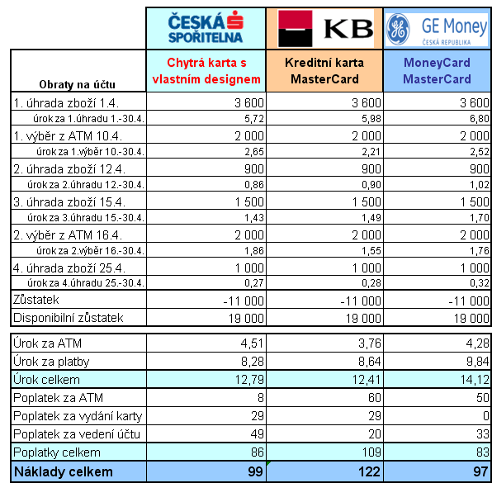
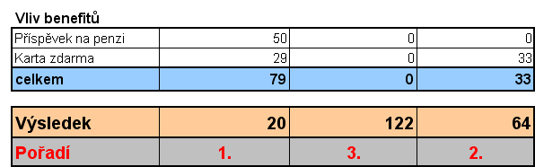

Zdroj: www.csas.cz, www.kb.cz, www.gemoney.cz, vlastní úprava

Z tabulky vyplývá, že náklady celkem (zatím bez vlivu dodatečných služeb) jsou nejmenší při používání MoneyCard a Chytré karty. Po zohlednění benefitů je opět vidět jejich značný vliv na výsledek a pořadí výhodnosti kreditních karet. Naprosto nejvýhodnější je opakovaně Chytrá karta, následovaná MoneyCard. Ohledně nastavení benefitů pro obě platí totéž, co bylo řečeno již v komentáři k tabulce č.17 ve scénáři B. Kreditní karta Komerční banky je pro klienty ze scénáře C nejméně výhodná a to i pokud výsledek očistíme od vlivu benefitů. Za zmínku stojí také skutečnost, že Kreditní karta Komerční banky byla pro případ srovnání zvolena bez nastavení vlastního designu ze strany klienta. Volba vlastního vzhledu karty by ještě více zvedla náklady na Kreditní kartu formou dodatečného poplatku (99,- Kč za rok), tím by ji učinila ještě dražší.

Shrnutí výsledků

Trh platebních karet v České republice stejně jako v ostatních postkomunistických zemích prošel odlišným vývojem než v zemích s vyspělými tržními ekonomikami. V nich se objevily první platební karty již v první polovině 20. století a to ve formě kreditních karet. Teprve následně, současně se zaváděním bankomatů, byly na trh uvedeny debetní platební karty. Klienti tedy byli přivyklí na použití kreditních karet a placení s nimi a debetní pro ně hrála roli spíše dodatečnou, doplňkovou.
V České republice byl průběh opačný. Banky začaly v 90. letech 20. století vydávat nejprve karty debetní, současně s instalací prvních bankomatů. V ČR v podstatě neexistovala síť obchodních míst, kde by bylo možné karty použít k placení. Klienti tedy přivykli na debetní karty a výběry v bankomatu.
Kreditní karty se na bankovním trhu v ČR objevily až později a nebyly bankami aktivně nabízeny, spíše naopak. Podmínky pro jejich vydání byly přísné a jen málokdo je splnil. Bankami tvrdě nastavené podmínky platily všeobecně pro poskytování úvěrů klientům a populace v České republice ani nebyla zvyklá zadlužovat se a nakupovat na dluh. Vše výše jmenované se dle mého názoru nyní stále promítá do situace na současném trhu kreditních karet. Jen postupně se konzervativní zvyk obyvatel ČR v držení především své vlastní hotovosti a placení s ní, mění. Vlivem ekonomického rozvoje ČR její obyvatelé „zbohatli“ a začínají se také méně obávat zadlužování. Vydavatelé karet navíc v dnešní době kreditní karty aktivně nabízí za velmi vstřícných podmínek a snaží se jejich atraktivitu pro klienty zvyšovat formou doplňkových služeb a benefitů, kterými držitele dále odměňují. Počet vydaných kreditních karet v posledních letech dynamicky vzrostl na téměř 2,2 mil., což dokazuje, že vydavatelé zvolili správnou cestu.
Myslím si, že zvýšení počtu kreditních karet a jejich aktivní používání také zasáhne do poměru počtů a objemu hotovostních a bezhotovostních transakcí provedených obecně všemi platebními kartami v České republice. V porovnání ke světu nebo zemím západní Evropy obyvatelé ČR stále preferují hotovost před bezhotovostním placením. Například ve světě v roce 2006 bylo přes 65 % objemu transakcí platebními kartami provedeno bezhotovostně, zatímco v České republice to bylo pouze 24 %.
Z mého pohledu je dále zajímavý výsledek průzkumu společnosti MasterCard mezi obyvateli ČR, mapující, kromě jiného, znalost výhod a přínosů kreditních karet. Překvapujícím výsledkem bylo, že více než 50 % dotazovaných nezná konkrétní přínosy a výhody kreditních karet. Tato skutečnost hraje zásadní roli v motivaci k pořízení tohoto produktu. MasterCard uvedl, že se bude v dalších letech aktivně věnovat vzdělávání obyvatel (potenciálních držitelů karet) v této oblasti například formou interaktivní webové stránky, kde se každý zábavným způsobem dozví vše o kreditních kartách. Doporučovala bych bankám připojit se k této aktivitě a například formou odpouštění poplatků motivovat klienty k návštěvě těchto stránek. Značnou roli ve všeobecném rozšiřování povědomí hrají roli také prodejci (pracovníci bank a dalších společností vydávajících kreditní karty), kteří jsou-li správně připraveni, dokáží klientovi rychle a zajímavě výhody kreditní karty popsat.

Vybírají-li zájemci kreditní kartu, nemají před sebou jednoduchou cestu. Kreditní karty různých vydavatelů je možné mezi sebou srovnávat jen velmi obtížně. Jejich principy jsou sice obdobné, ale zásadní rozdíly spočívají v různorodých benefitech a službách. Tyto přináší svému držiteli dodatečnou hodnotu, která se často nedá přesně finančně vyjádřit. Zájemcům o kreditní kartu bych doporučila následující postup. Uvážit, co je motivem k jejímu pořízení, Zda-li nutnost mít nějakou finanční rezervu pro případ nouze nebo potřeba vlastnit kreditní kartu ke každodennímu použití, která navíc přináší různé odměny. Pro držení finanční rezervy by měl zájemce před jejím pořízením zaměřit pozornost především na pravidelné měsíční či roční poplatky spojené s vydání karty a vedením kartového účtu. V případě zájmu o kreditní kartu pro každodenní použití by si zájemce měl zpětně projít historii svých finančních transakcí a na základě jejich počtu a objemu dobře vybrat typ kreditní karty. Dalším důležitým faktorem pro rozhodnutí, kterou kartu si zvolit, je soubor nabízených benefitů k té které kreditní kartě. Volba vhodných benefitů s největším finančním přínosem může značně ovlivnit celkovou nákladovost kreditní karty.
V mé diplomové práci jsem pro srovnání vybrala tři kreditní karty tří největších vydavatelů kreditních karet na trhu v České republice. Porovnání jsem provedla ve třech různých scénářích:

- Scénář A – klient vlastní kreditní kartu, ale nevyužívá ji. Motivem k jejímu pořízení bylo vytvoření finanční rezervy.
- Scénář B – klient aktivně používá kreditní kartu a půjčené prostředky vrací vždy tak, aby využil bezúročného období.
- Scénář C – klient aktivně používá kreditní kartu a půjčené prostředky splácí formou pevných úhrad.

Zhodnotíme-li úspěšnost jednotlivých srovnávaných karet celkově za všechny tři scénáře, pak:
Chytrá karta České spořitelny – se dvakrát umístila jako první a jednou jako třetí. Jasně se svou koncepcí profilovala jako nejvhodnější do scénářů, kdy klient kreditní kartu opravdu pravidelně využívá. Cílem České spořitelny bylo právě takovou kartu na trh uvést. Nevhodná byla karta pro klienty, kteří od kreditní karty očekávají pouze vytvoření finanční rezervy pro případ nouze, v tomto případě se Chytrá karta v porovnání s ostatními prodražila.
Kreditní karta Komerční banky – jednou se umístila jako druhá a dvakrát až jako třetí. Nenabízí klientovi žádné další benefity, jejichž prostřednictvím by ho za použití kreditní karty odměňovala. V obou případech aktivního využití kreditní karty se jevila mezi srovnávanými kartami jako nejméně výhodná. Ani v případě jejího pouhého držení jako finanční rezervy nebyla pro klienta tou nejvýhodnější alternativou. Je zajímavé, že kreditních karet Komerční banky je na trhu vydáno přes 200 tis. a mezi bankami má Komerční banka asi 17 % podíl na trhu vydaných kreditních karet. Dle mého názoru se tím potvrzuje fakt, že mnoho klientů neporovnává konkurenční nabídky a kreditní kartu si pořídí od instituce, která mu ji aktivně nabídne.
MoneyCard GE Money Multiservis – umístila se jedenkrát první a dvakrát druhá. Jako nejvýhodnější se karta jeví pro klienty, kteří ji chtějí držet pouze pro případy nouze. Byla rozhodně nejlevnější variantou střední úrovně i nižší úrovně ve scénáři A. Vhodnou variantou se karta stala i ve scénáři B a C.

U Chytré karty i MoneyCard je nutno ještě přihlédnout k dalším benefitům z obtížně vyčíslitelným přínosem, který může ovlivnit výsledek porovnání individuálně, vždy podle konkrétního pohledu jednotlivého člověka. Co do šíře spektra nabídky však i zde rozhodně vede Chytrá karta České spořitelny.
Dle mého názoru budou vydavatelé do budoucna téměř všichni volit obdobnou cestou jako například Česká spořitelna. Jak již bylo řečeno, klientem nepoužívaná kreditní karta pro vydavatele není rentabilní a proto by jejich cílem mělo být, zaktivizování portfolia kreditních karet a motivace klientů ke každodennímu použití karet. Lze se domnívat, že největší přínosy pro vydavatele mají kreditní karty používané klienty nejlépe takovým způsobem, který popisuje scénář C.

Závěr
Trh kreditních karet v České republice, který v prvním desetiletí svého vývoje spíše stagnoval, zažívá v posledních letech dynamický růst. Zvýšení počtu vydaných kreditních karet ovlivnilo mnoho faktorů, z nichž nejdůležitější je velký tlak na prodej kreditních karet ze strany jejich vydavatelů. Tuto skutečnost pociťují obyvatelé České republiky dnes a denně při návštěvách své banky, při nákupech spotřebního zboží, návštěvách obchodních center, kde dostávají mnoho nabídek na pořízení různých kreditních karet. Mnoho z vydavatelů kreditních karet se v dnešní době snaží obohatit své kreditní karty o benefity a dodatečné služby, které osloví zájemce o kreditní kartu natolik, že si ji koupí.
Do budoucna bude trend rychlého růstu trhu kreditních karet v České republice pokračovat, protože stále skýtá značný potenciál. Vydavatelé budou svádět konkurenční boj o získání co největšího podílu z tohoto trhu formou inovací kreditních karet tak, aby motivovali potenciální zájemce k jejich pořízení a držitele k jejich aktivnímu používání. Při inovování kreditních karet bude zapotřebí zohlednit přání a požadavky potenciálních i skutečných držitelů, které mohou být opravdu různorodé. Například mladší generace obyvatelstva dorůstající do produktivního věku, bude klást na kreditní karty zcela jiné požadavky než generace obyvatel starších.
Je velmi pravděpodobné, že se poměr mezi kreditními kartami a debetními kartami v České republice bude dále přibližovat poměrům panujícím v zemích západní Evropy. Určitým zpomalením může trh kreditních karet projít v současné době, kdy na podzim roku 2008 došlo k masivnímu ekonomickému zpomalení, zejména následkem krize finančního sektoru v USA, které díky globalizaci ovlivňuje i českou ekonomiku.

Cílem mé práce bylo představit z různých pohledů trh kreditních karet v České republice a poskytnout porovnání s trhem světovým a evropským. Charakterizovat principy fungování kreditních karet a některé vybrané novinky na trhu. Celou práci doplňuje část, kterou jsem zaměřila na porovnání nákladovosti některých vybraných kreditních karet, která má vypovídat o nákladech, jenž klient na měsíční provoz karty vynaloží.

Na závěr si dovolím vyjádřit přesvědčení, že výsledkem mé práce je dokument, který výše uvedené cíle splňuje.

Seznam použité literatury

- Juřík, Pavel. Platební karty Velká encyklopedie 1870 - 2006. Praha: Grada Publishing, a.s., 2006. ISBN 80-247-1381-0.
- Juřík, Pavel. Svět platebních karet. Praha: RADIX, spol. s r.o., 1995. ISBN 80-901853-1-2.
- Juřík, Pavel. Svět platebních a identifikačních karet. Druhé přepracované vydání. Praha: Grada Publishing, spol. s r.o., 2001. ISBN 80-247-0195-2.
- GFK, Průzkum pro Českou spořitelnu – kreditní karty – obyvatelstvo. GFK, 2005.
- Council on financial competition, Shattering the Growth Barrier, London: 2006.

Periodika
- juřík, Pavel. 20 let platebních karet v ČR. In Bankovnictví. Praha: Economia, a.s, 9/2008
- boušová, Kateřina, Vyznejte se v platebních kartách, vyvracíme mýty a pověry. In iDNES.cz. Praha. Dostupné na http://finance.idnes.cz/vyznejte-se-v-platebnich-kartach-vyvracime-myty-a-povery-pz6-/viteze.asp?c=A080718_162521_bank_ven.
- BA, Počet platebních karet přesáhl v ČR hranici 10 miliónů. In Bankovnictví. Praha: Economia, a.s, 6-7/2008.
- www.mastercardworldwide.com. Meziroční nárůst počtu vydaných kreditních karet přesáhl v České republice 56%. In Cardmag. Praha: Sdružení pro bankovní karty ČR, 1/2007.
- BA, Nevyužitý potenciál. In Bankovnictví. Praha: Economia, a.s, 10/2008.
- RED, Zájem o kreditní karty roste. In Bankovnictví. Praha: Economia, a.s, 12/2007.
- fialová, Běla, Kreditní karta, která vám vrátí peníze za každý nákup, je tu. In iDNES.cz. Praha. Dostupné na http://finance.idnes.cz/kreditni-karta-ktera-vam-vrati-penize-za-kazdy-nakup-je-tu-p31-/bank.asp?c=A080624_170436_bank_fib.
- hrušová, Monika, Na důchod můžete spořit i utrácením z kreditní karty. In iDNES.cz. Praha. Dostupné na http://finance.idnes.cz/na-duchod-muzete-sporit-i-utracenim-z-kreditni-karty-pcg-/bank.asp?c=A080429_112406_bank_hru.
- fialová, Běla, Kreditní karty pro motoristy svou cenou neoslňují, jejich výhody dobře zvažte. In iDNES.cz. Praha. Dostupné na http://finance.idnes.cz/kreditni-karty-pro-motoristy-svou-cenou-neoslnuji-jejich-vyhody-dobre-zvazte-190-/bank.asp?c=A071108_173119_fi_osobni_fib.
- PE, Karty s individuálním designem. In Bankovnictví. Praha: Economia, a.s, 5/2007.
- cardmag, Profil země – platební karty ve Finsku. In Cardmag. Praha: Sdružení pro bankovní karty ČR, 4/2008.
- cardmag, Profil země – Platební karty v ČR. In Cardmag. Praha: Sdružení pro bankovní karty ČR, 1/2007.
- cardmag, Profil země – Francie. In Cardmag. Praha: Sdružení pro bankovní karty ČR, 4/2006.
- cardmag, Profil země – Platební karty v Maďarsku. In Cardmag. Praha: Sdružení pro bankovní karty ČR, 3/2007.
- cardmag, rbrlondon.com, Karty v západní Evropě – studie RBR. Karty ve střední a východní Evropě – studie RBR. In Cardmag. Praha: Sdružení pro bankovní karty ČR, 4/2005.
- cardmag, Statistika platebních karet celosvětově - 2007. In Cardmag. Praha: Sdružení pro bankovní karty ČR, 3/2008.
- cardmag, Platební karty ve světě 2006. In Cardmag. Praha: Sdružení pro bankovní karty ČR, 2/2007.
- Česká spořitelna. Chytrá karta České spořitelny zaručí nejnižší cenu, prodlouží záruční dobu nebo pomůže spořit na penzi. In Tiskové zprávy. Praha. Dostupné na http://www.csas.cz/banka/content/inet/internet/cs/news_ie_486.xml?archivePage=news_archive&navid=.
- fialová, Běla, Nejnovější platební karty, které se blíží na náš trh, mají tvar klíčenek i voní. In iDNES.cz. Praha. Dostupné na http://finance.idnes.cz/nejnovejsi-platebni-karty-ktere-se-blizi-na-nas-trh-maji-tvar-klicenek-i-voni-1vx-/bank.asp?c=A070910_164132_fi_osobni_fib.
- zrzavecký, Tomáš, Čip v těle místo platební karty, navrhují studenti. In bankovnictví.ihned,czz. Praha. Dostupné na http://bankovnictvi.ihned.cz/c1-22601220-cip-v-tele-misto-platebni-karty-navrhuji-studenti.
- hrušová, Monika, Chytrá karta České spořitelny: pár výhod a složité tornádo možností. In iDNES.cz. Praha. Dostupné na http://finance.idnes.cz/chytra-karta-ceske-sporitelny-par-vyhod-a-slozite-tornado-moznosti-114-/bank.asp?c=A080812_164628_bank_hru.
- zatloukal, Jiří, Kreditka od České spořitelny. In finexper.cz. Praha. Dostupné na http://www.finexpert.cz/default.aspx?section=17&server=1&article=23121.
- spilka, Jan, Nebudeme zavaleni kreditními kartami. In mesec.cz. Praha. Dostupné na http://www.mesec.cz/clanky/nebudeme-zavaleni-kreditnimi-kartami/.
- Česká spořitelna, Jubilejní týden v České spořitelně: Miliontý Osobní účet ČS a stotisící Chytrá karta ČS. In pujcky-hypoteky-uvery.cz. Praha. Dostupné na http://www.pujcky-hypoteky-uvery.cz/clanek-jubilejni-tyden-v-ceske-sporitelne-milionty-osobni-ucet-cs-a-stotisici-chytra-karta-cs-1184.html.

Právní zdroje
- Zákon č. 124/2002 Sb. o převodech peněžních prostředků, elektronických platebních prostředcích a platebních systémech.
- Směrnice 2007/64/ES o platebních službách na vnitřním trhu

Elektronické zdroje
- Česká spořitelna, a.s. – informace dostupné na www.csas.cz .
- Československá obchodní banka, a.s. – informace dostupné na www.csob.cz .
- Komerční banka, a.s. – informace dostupné na www.kb.cz.
- Citibank, a.s. – informace dostupné na www.citibank.cz.
- GE Money – informace dostupné na www.gemoney.cz.
- ČNB - – informace dostupné na www.cnb.cz.
- Sdružení pro bankovní karty – informace dostupné na www.bankovnikarty.cz .
- Združenie pre bankovné karty - informace dostupné na www.zbk.sk.
- VISA International – informace dostupné na www.visa.com .
- MasterCard – informace dostupné na www.mastercard.com.
- MasterCard – informace dostupné na www.mastercard.com.
- Chytrá karta - informace dostupné na www.chytrakarta.cz.
- Program Sphere - informace dostupné na www.sphere.cz.
- FinExpert.cz - informace dostupné na www.finexpert.cz .
- hn.ihned.cz – informace dostupné na www.hn.ihned.cz .
- idnes.cz – informace dostupné na www.idnes.cz .
- měšec.cz - informace dostupné na www.mesec.cz.
- Intranet České spořitelny, a.s.

Seznam obrázků, grafů, tabulek, schémat a příloh

Seznam obrázků
Obr. č. 1 Diners Club card (První papírová karta – rok 1951) 9
Obr. č. 2 Náležitosti čipové karty 16
Obr. č. 3 Designy Chytré karty v základní nabídce a Gold 45

Seznam grafů
Graf č. 1 Vývoj trhu pl.karet v ČR 11
Graf č. 2 Porovnání počtu kreditních a debetních karet v ČR 19
Graf č. 3 Podíl kreditních karet na trhu v ČR podle značek k 30.9.2008 20
Graf č. 4 Poměr transakcí provedených pl. kartami v ČR za 1.-.3. čtvrtletí 2008 23
Graf č. 5 Poměr objemu trans.provedených pl. kartami v ČR za 1.-.3. čtvrtletí 2008 24
Graf č. 6 Poměr operací (výběrů a plateb) provedených pl. kartami v ČR 25
Graf č. 7 Poměr objemu operací (výběrů a plateb) provedených pl. kartami v ČR 26
Graf č. 8 Penetrace pl.karet v některých zemích střední a východní Evropy (2006) 30
Graf č. 9 Nejčastější motivy pro pořízení kreditní karty 33
Graf č. 10 Vnímání předností/ výhod kreditních karet 34
Graf č. 11 Nejvíce preferované bonusy spojené s co-brandovými kartami 35
Graf č. 12 Vývoj počtu kreditních karet v České spořitelně 39
Graf č. 13 Srozumitelnost nabídky Chytré karty České spořitelny 47
Graf č. 14 Deklarovaný zájem zvolit si design a vybrat si služby 47
Graf č. 15 Zvolené služby 48

Seznam schémat
Schéma č. 1 Bezúročné období (45 dnů) kreditní karty 15
Schéma č.2 Standardizovaný aktivační proces 44
Schéma č.3 Fungování Chytré karty České spořitelny 50
Schéma č.4 Pásma volit. služeb ve vztahu k designu karty, ceně a délce bezúr.obd. 54

Seznam tabulek
Tabulka č.1 Meziroční nárůst počtu kreditních a debetních karet v ČR 19
Tabulka č.2 Zastoupení kreditních a debetních karet na trhu ve světě a v ČR 27
Tabulka č.3 Poměr objemu trans.provedených pl. kartami ve světě a v ČR v r.2006 27
Tabulka č.4 Poměr objemu trans.provedených pl.kartami ve vybr.zemích záp.Evropy 28
Tabulka č.5 Poměr počtu trans.provedených pl. kartami ve vybr.zemích záp.Evropy 29
Tabulka č.6 Poměr objemu trans.provedených pl.kartami v SR, Maďarsku a ČR 31
Tabulka č.7 Poměr počtu trans.provedených pl.kartami v SR, Maďarsku a ČR 31
Tabulka č.8 Základní fakta o České spořitelně k 30.9.2008 38
Tabulka č. 9 Počty platebních karet České spořitelny k 30.9.2008 38
Tabulka č.10 Srovnání kreditní karty s konkurencí 41
Tabulka č.11 Typy Chytrých karet 52
Tabulka č.12 Parametry Chytré karty České spořitelny 59
Tabulka č.13 Parametry Kreditní karty Komerční banky 60
Tabulka č.13 Parametry Kreditní karty Komerční banky 60
Tabulka č.13 Parametry Kreditní karty Komerční banky 60
Tabulka č.14 Parametry MoneyCard GE Money Multiservis 61
Tabulka č.15 Scénář A - klient vlastní kreditní kartu, ale nevyužívá ji 63
Tabulka č.16 Scénář A - klient vlastní kreditní kartu, ale nevyužívá ji-nižší varianta 64
Tabulka č.17 Scénář B - Klient aktivně používá kr.kartu a využívá bezúr.období 65
Tabulka č.18 Scénář C - Klient aktivně používá kr.kartu a splácí formou prav.úhrad 68

Seznam příloh
Náhled výpisu z Chytré karty České spořitelny 79
Kartové asociace 80
Vizuály Chytrých karet České spořitelny 82
Komerční banka - profil 84
GE Money Multiservis - profil 85

Přílohy

Příloha č. 1
Náhled výpisu z Chytré karty České spořitelny

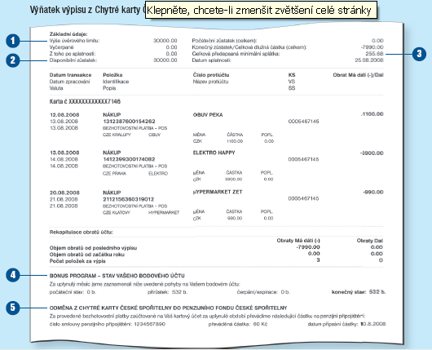

- Výše úvěrového limitu
- Disponibilní zůstatek – použitelný na nákupy
- Celková předepsaná minimální splátka – minimální měsíční úhrada
- Bonus program – body za platby kartou
- Odměna do Penzijního fondu České spořitelny

Zdroj: http://www.csas.cz/banka/content/inet/internet/cs/Prirucka_drzitele_PK.pdf. Zde dne 11.2.2009
Příloha č. 2
Kartové asociace

VISA
Historie této bankovní společnosti sahá až do roku 1958, kdy jejím předchůdcem byla první úspěšná bankovní Charge a Credit Card Bank Americard, vyvinutá Bank of America. V roce 1967 nabídla Bank of Americard účast na tomto projektu formou licence i dalším americkým a zahraničním bankám. Přidružené banky nemusely věnovat značné prostředky do vývoje a provozu platebních karet vlastního systému, nevýhodou však pro ně bylo, že karty byly vydávány se jménem Bank of Americard. Většina přidružených bank požadovala větší nezávislost na tomto bankovním ústavu. Výsledkem jejich společného úsilí bylo v roce 1970 oddělení operací s platebními kartami od Bank of Anmericard vznik dvou samostatných sdružení: National Bank Americard Corporation (NABANCO) pro USA a Internationl Bank Americar Corporation (IBANCO) pro ostatní státy světa (v roce 1974).V roce 1977 přijaly tyto společnosti nová jména VISA USA a VISA International. VISA je dnes největším mezinárodním platebním kartovým systémem.

Europay/MasterCard
Europay a MasterCard byly dvě nezávislé mezinárodní bankovní asociace, které provozovaly systémy platebních karet. Europay zabezpečovala akceptaci a vydávání platebních karet v Evropě, MasterCard zajišťovala stejné činnosti mimo ni. Europay International vznikla v roce 1992 spojením společností Eurocard a Eurocheque. Asociace MasterCard International vznikla v roce 1966 jako asociace Interbank Card Association (ICA). Později odkoupila exkluzivní právo používat název Master Charge, který byl v roce 1979 změněn na MasterCard International. ICA sdružovala 17 bank, které v době jejího založení stály mimo systém Bank Americard. V červnu 2001 oznámily obě asociace sloučení do jedné organizace – MasterCard (Europay International byla přetvořena na regionální organizaci MasterCard Europe).

American Express
Jde o třetí nerozšíření systém platebních karet, který byl zahájen již v roce 1958. Společnost American Express začínala před téměř 150 lety v USA jako společnost přepravní. Se svou dlouhou tradicí zkušenostmi ze světa financí, cestovního ruchu
a s vlastními cestovními šeky začala v roce 1958 vydávat známou Green Card, k níž v roce 1966 přidala prestižní Gold Card. V následujících letech společnost spektrum nabízených druhů platebních karet dále rozšiřovala. V současné době vydává například i výběrovou Platinium Card nebo Blue Card.

Diner Club International
Společnost je specializovanou organizací zaměřenou na zprostředkování bezhotovostní úhrady zboří a služeb mezi držiteli jejích Identification Cards a smluvním partnery. Orientuje se pouze na špičkovou klientelu.

Japan Credit Burelu (JCB)
Tato společnost byla založena v roce 1961 jednou z vedoucích japonských bank Sanwa Bank. Postupně v ní získaly akciový podíl i další japonské finanční a obchodní firmy
a průmyslové společnosti. Dnes společnost JCB nevydává platební karty pouze pro japonské občany, soustřeďuje se však převážně na rozšíření akceptační sítě pro tyto karty po celém světě, především v obchodních zařízeních orientovaných na zahraniční turisty. Nabízí i cestovní pojištění a finanční služby (cestovní šeky) prostřednictvím sítě poboček v Japonsku i v zahraničí.

Zdroj: Juřík, Pavel. Svět platebních a identifikačních karet. Druhé přepracované vydání. Praha: Grada Publishing, spol. s r.o., 2001. ISBN 80-247-0195-2

Příloha č. 3
Vizuály Chytrých karet České spořitelny
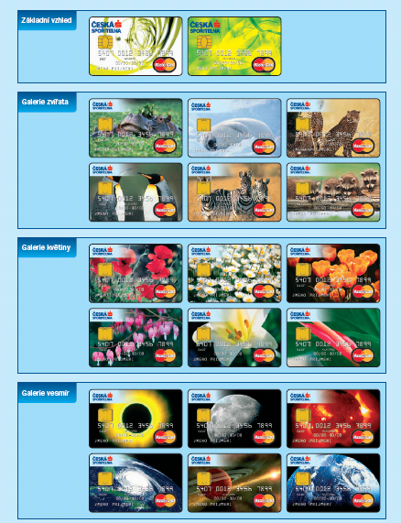
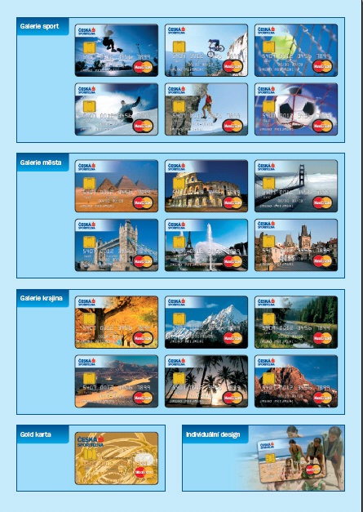

Zdroj: Prezentace pro produktové školení České spořitelny

Příloha č. 4
Komerční banka - profil
Komerční banka (KB) patří k nejvýznamnějším bankovním institucím v České republice a v regionu střední a východní Evropy. Vznikla vyčleněním obchodní činnosti z bývalé Státní banky československé na území České republiky v roce 1990. V roce 1992 se transformovala na akciovou společnost a hlavním majitelem akcií KB zůstávají Fondy národního majetku ČR a SR. V roce 2001 je prodán státní podíl Komerční banky francouzské společnosti Société Générale. Nyní je tedy součástí mezinárodní skupiny Société Générale a poskytuje komplexní služby drobného, podnikového a investičního bankovnictví. Další společnosti finanční skupiny Komerční banky nabízejí specializované služby, mezi které patří penzijní pojištění, stavební spoření, factoring, spotřebitelské úvěry a pojištění.

Aktiva celkem (mil.Kč) | 677 022
Průměrný počet zaměstnanců | 3 756
Počet poboček | 370
Počet bankomatů | 666
Počet klientů | 1 607
Počet kreditních karet | 225 400
Počet debetních karet | 1 438 100

Zdroj: www.kb.cz

Příloha č. 5
GE Money Multiservis - profil
Počátky Multiservisu sahají až do roku 1966, kdy se tato společnost specializovala na prodej televizních přístrojů na splátky. V roce 1993 byl Multiservis privatizován českým kapitálem a o čtyři roky později, v dubnu 1997, byl zakoupen finanční skupinou GE Consumer Finance. Jméno GE Money Multiservis získala společnost v rámci přejmenování, které proběhlo, stejně jako u ostatních společností ve skupině, v lednu 2005.
GE Money Multiservis je dlouhodobě nejznámější a největší společnost na českém trhu specializovaná na financování spotřebitelských nákupů. Díky vyspělým systémům jsou veškeré smlouvy o Multiservis úvěru schvalovány elektronickou cestou, a proto může mít GE Money Multiservis přední postavení také v rychlosti poskytování služeb.
Prodej na splátky nabízí GE Money Multiservis prostřednictvím 2886 obchodních partnerů v rozsáhlé síti 7017 prodejních míst a 417 internetových obchodů. Kromě tradičních skupin zboží, jako jsou domácí spotřebiče, nábytek, kuchyňské linky, výpočetní technika či zahradní technika, lze dnes na splátky pořídit například oděvy, obuv, sportovní potřeby, kosmetiku, knihy, klenoty, hudební nástroje, dovolené, očkování, krby či zvířecí miláčky. Vedle klasického prodeje na splátky poskytuje GE Money Multiservis dále hotovostní půjčky a kreditní karty.
Stejně jako GE Money Bank je součástí jedné z největších a nejsilnějších společností na světě. Společnost GE (General Electric) byla založena před více než sto lety v roce 1892. U její kolébky stál geniální vynálezce Thomas Alva Edison. Dnes je GE široce diverzifikovaným koncernem, jehož činnost sahá od výroby leteckých motorů, přes lékařskou techniku, infrastrukturní řešení, přepravu, telekomunikace či stavebnictví až po poskytování finančních služeb. Součástí koncernu je i přední americká televizní společnost NBC Universal.

Zdroj: www.gemoney.cz

Juřík, Pavel. Encyklopedie platebních karet – historie, současnost a budoucnost peněz a platebních karet. Praha: Grada Publishing, a.s., 2003.
http://www.dinersclub.cz/historie.asp, Juřík, Pavel. Encyklopedie platebních karet – historie, současnost a budoucnost peněz a platebních karet. Praha: Grada Publishing, a.s., 2003.
MÚZO - společnost nabízející bankám, finančním a dalším organizacím služby v oblasti personalizace platebních, zákaznických a věrnostních karet, komplexní správu debetních a kreditních karet vybraných brandů, provozu a servisu bankomatů a platebních terminálů a bezpečných plateb na internetu.
Sdružení pro bankovní karty - zájmové sdružení právnických osob – bank, peněžních ústavů příp. jiných organizací, jejichž zájmem je rozvoj platebních karet v České republice a koordinace prací souvisejících s tímto rozvojem. Seznam členů je uveden v příloze č.1
Debetní karty – jsou přímo spojeny s běžným účtem klienta. Vznik debetních karet přinesl v 70.letech rozvoj výpočetní techniky a telekomunikací, díky nimž je možné ověřit, zda právě prováděná transakce je kryta dostatečným zůstatkem na účtu klienta.
Charge karty – existovaly historicky jako první platební karty. Jejich princip se udržel až do současnosti. Klient během měsíce provádí kartou úhrady, které následně fyzicky zaplatí až na základě měsíčního výpisu (faktury) vystaveném vydavatelem karty. Čerpaná částka musí být do data splatnosti uhrazena celá. Podmínkou pro vydání karty je důvěryhodnost klienta, založená na jeho dobré znalosti bankou.
Elektronická peněženka – jedná se o novější produkt (1993) určený k platbám drobných transakcí, které se nevyplatí zúčtovávat po jednotlivých položkách. Je to čipová karta, kterou si klient nabije určitou částkou ze svého běžného účtu. Pak již jen provádí platby, prostřednictvím kterých se mu snižuje nabitý zůstatek na kartě.
Revolving - opakování (obnova) produktu (např. úvěr, termínovaný vklad) za sjednaných podmínek.
Scoring - metoda řízení rizika založená na statistickém odhadu pravděpodobnosti, že hodnocená skutečnost nastane (klient bude splácet úvěr). Žádost o vydání karty obsahuje řadu údajů, ke kterým je přiřazeno určité bodové hodnocení. Součet těchto bodů udává tzv. skóre a je obrazem úvěrového rizika daného klienta. Bodové hodnocení, vzájemné vazby některých údajů a hranice pro přijetí nebo zamítnutí žádosti jsou důvěrným know-how každé banky.
Náhled výpisu z Chytré karty České spořitelny – viz. příloha č.1
Elektronické karty jsou určeny k výběrům z bankomatů, placení na elektronických platebních terminálech a zpravidla bývají nejlevnější. Nejsou použitelné u obchodníků, kteří jsou vybaveni pouze mechanickým snímačem, protože na elektronických kartách není použito reliéfní písmo. I když jsou elektronické karty vydávány i jako mezinárodní, držitel takovéto karty se může v zahraničí setkat i s odmítnutím, pokud si bude půjčovat automobil nebo se ubytovávat v hotelu, protože tyto karty nejsou pro některé obchodníky dostatečnou zárukou bonity a spolehlivosti zákazníka.
Embosované karty jsou karty s reliéfním písmem vystupujícím z plochy karty umožňující provést otisk údajů z karty na účtenku v mechanickém snímači zvaném imprinter. Mají širší využití než karty elektronické a to v elektronických terminálech, k platbě na internetu a dále i u menších obchodníků, kteří nemají elektronický terminál a jsou vybaveni jen výše zmíněným imprinterem. Jsou někdy také nazývány kartami „vyššího typu“ a všeobecně jsou lépe přijímány než karty elektronické a mnohdy jsou také dražší.
Zdroj Článek Kreditní karta, která vám vrátí peníze za každý nákup, je tu. Autor: Běla Fialová http://finance.idnes.cz/kreditni-karta-ktera-vam-vrati-penize-za-kazdy-nakup-je-tu-p31-/bank.asp?c=A080624_170436_bank_fib,
Zdroj Článek Na důchod můžete spořit i utrácením z kreditní karty. Autor: Monika Hrušová. http://finance.idnes.cz/na-duchod-muzete-sporit-i-utracenim-z-kreditni-karty-pcg-/bank.asp?c=A080429_112406_bank_hru.
Zdroj: http://chytrakarta.csas.cz/. Dne 31.1.2009
Zdroj: Článek Kreditní karty pro motoristy svou cenou neoslňují, jejich výhody dobře zvažte. Autor: Běla Fialová. http://finance.idnes.cz/kreditni-karty-pro-motoristy-svou-cenou-neoslnuji-jejich-vyhody-dobre-zvazte-190-/bank.asp?c=A071108_173119_fi_osobni_fib. Dne 31.1.2009
Zdroj: https://www.citibank.com/czech/consumer-banking/czech/citikarta/citi-o2-kk.htm. http://www.cz.o2.com/osobni/cz/pece_a_podpora/benefit/BenefitCiti_service.html. Dne 31.1.2009
Zdroj: http://chytrakarta.csas.cz/. Dne 31.1.2009
Zdroj: http://chytrakarta.csas.cz/. Dne 31.1.2009
Zdroj: http://chytrakarta.csas.cz/. Dne 31.1.2009
Zdroj: https://www.citibank.com/czech/consumer-banking/czech/citikarta/csa-classic.htm. Dne 31.1.2009
Objem hotovostních a bezhotovostním operací je zde sledován pouze z pohledu všech platebních karet, neboť v letech 2003 - 2006 ještě nebyly v České republice sledovány výsledky zvlášť za oblast debetních a zvlášť za oblast kreditních karet.
Cardmag 4/05 – Karty v číslech
Zdroj: měsíčník Bankovnictví č.9/2008, článek: Platební karty a nákupy po internetu, autor Karel Machala
Zdroj Cardmag 1/2007
Co-brandová platební karta je spojením vydavatele karty s partnerem z komerční sféry. Spotřebitel získává za uskutečněné platby kartou například bonusové body, které může proměnit za konkrétní zboží či slevu u partnera co-brandového programu. Tyto karty tak představují jednu z forem věrnostních programů vydavatelů i jejich parnterů. Spolupráce banky a partnera dává oběma stranám příležitost ke zvýšení podílu na trhu díky novým distribučním kanálům a získání nových zákazníků a držitelů karet.
Zdroj Časopis Bankovnictví č.10/2008, článek Nevyužitý potenciál, autor (BA)
Zdroj Časopis Bankovnictví č.6-7/2008, Článek Počet platebních karet přesáhl v ČR hranici 10 milionů, autor (BA)
http://www.csas.cz/banka/content/inet/internet/cs/STANDARD_CONTENT_OT01_008647.XML ze dne 28.1.2009
Bonusový systém – bankovní věrnostní program ČS, jehož členy byli v daném období automaticky držitelé debetních a kreditních karet. Za každou bezhotovostní platbu byly klientovi připsány body, které mohl průběžně měnit za odměny či slevy u obchodníků nebo si střádat na hodnotnější odměny z katalogu. Za každých 20,-Kč z transakce provedené kartou získal klient 1 bod.
Zdroj Prezentace pro produktový trénink, Česká spořitelna
Zdroj http://www.pujcky-hypoteky-uvery.cz/clanek-jubilejni-tyden-v-ceske-sporitelne-milionty-osobni-ucet-cs-a-stotisici-chytra-karta-cs-1184.html ze dne 2.2.2009
Profil Komerční banky – viz. příloha č.
Profil GE Money Bank – viz. příloha č.

